搭建zabbix监控服务

环境：redhat7.5虚拟机3台，关闭防火墙、SELinux，搭建好yum

host1→zabbixserver→192.168.4.1

host2→zabbixcli_web1→192.168.4.2

host3→zabbixcli_web2→192.168.4.3

注意：主机名确保固定

#在zabbixserver上搭建lnmp环境

[root@zabbixserver ~]# yum -y install gcc pcre-devel openssl-devel

[root@zabbixserver ~]# useradd -s /sbin/nologin ngi

[root@zabbixserver ~]# tar -xf nginx-1.12.2.tar.gz

[root@zabbixserver ~]# cd nginx-1.12.2/

[root@zabbixserver nginx-1.12.2]# ./configure --prefix=/usr/local/nginx --user=nginx --group=nginx --with-http_ssl_module --without-http_autoindex_module --without-http_ssi_module

[root@zabbixserver nginx-1.12.2]# make && make install

[root@zabbixserver nginx-1.12.2]# cd

[root@zabbixserver ~]# yum -y install php php-mysql mariadb mariadb-server mariadb-devel

[root@zabbixserver ~]# rpm -ivh --nodeps php-fpm-5.4.16-42.el7.x86_64.rpm

[root@zabbixserver ~]# ln -s /usr/local/nginx/sbin/nginx /bin/nginx

[root@zabbixserver ~]# vim /usr/local/nginx/conf/nginx.conf

[root@zabbixserver ~]# cat /usr/local/nginx/conf/nginx.conf | grep -v ^$ | grep -v "#"

user nginx;

worker_processes 1;

pid logs/nginx.pid;

events {

worker_connections 1024;

}

http {

include mime.types;

default_type application/octet-stream;

sendfile on;

keepalive_timeout 65;

gzip on;

fastcgi_buffers 8 16k;

fastcgi_buffer_size 32k;

fastcgi_connect_timeout 300;

fastcgi_send_timeout 300;

fastcgi_read_timeout 300;

server {

listen 80;

server_name localhost;

charset utf-8;

location / {

root html;

index index.html index.htm;

}

error_page 500 502 503 504 /50x.html;

location = /50x.html {

root html;

}

location ~ \.php$ {

root html;

fastcgi_pass 127.0.0.1:9000;

fastcgi_index index.php;

include fastcgi.conf;

}

}

}

#启动服务

[root@zabbixserver ~]# nginx

[root@zabbixserver ~]# systemctl start php-fpm.service

[root@zabbixserver ~]# systemctl start mariadb

[root@zabbixserver ~]# mysql_secure_installation

[root@zabbixserver ~]# netstat -antpu | grep nginxtcp 0 0 0.0.0.0:80 0.0.0.0:* LISTEN 4621/nginx: master

[root@zabbixserver ~]# netstat -antpu | grep php

tcp 0 0 127.0.0.1:9000 0.0.0.0:* LISTEN 4646/php-fpm: maste

[root@zabbixserver ~]# netstat -antpu | grep mysql

tcp 0 0 0.0.0.0:3306 0.0.0.0:* LISTEN 4924/mysqld

#测试lnmp平台

[root@zabbixserver ~]# vim /usr/local/nginx/html/my

[root@zabbixserver ~]# curl http://192.168.4.1/mysql.php

Host:localhost</br>Name:root</br>Host:127.0.0.1</br>Name:root</br>Host:::1</br>Name:root</br>[root@zabbixserver ~]#

[root@zabbixserver ~]# vim /usr/local/nginx/html/mysql.php

[root@zabbixserver ~]# cat /usr/local/nginx/html/mysql.php | grep -v ^$

<?php

$mysqli = new mysqli("localhost", "root", "123456", "mysql");

if (mysqli_connect_errno()){

die('Unable to connect').mysqli_connect_error();

}

$sql = "select * from user";

$result = $mysqli->query($sql);

while($row = $result->fetch_array()){

printf("Host:%s", $row[0]);

printf("</br>");

printf("Name:%s", $row[1]);

printf("</br>");

}

?>

[root@zabbixserver ~]# curl http://192.168.4.1/mysql.php

Host:localhost</br>Name:root</br>Host:127.0.0.1</br>Name:root</br>Host:::1</br>Name:root</br>

[root@zabbixserver ~]# yum -y install net-snmp-devel curl-devel

[root@zabbixserver ~]# yum -y localinstall libevent-devel-2.0.21-4.el7.x86_64.rpm

[root@zabbixserver ~]# useradd -s /sbin/nologin zabbix

[root@zabbixserver ~]# tar -xf zabbix-3.4.4.tar.gz

[root@zabbixserver ~]# cd zabbix-3.4.4/

[root@zabbixserver zabbix-3.4.4]# ./configure --enable-server --enable-agent --with-mysql=/usr/bin/mysql_config --with-net-snmp --with-libcurl

[root@zabbixserver zabbix-3.4.4]# make && make install

[root@zabbixserver zabbix-3.4.4]# zabbix_

zabbix_agentd zabbix_sender

zabbix_get zabbix_server

#初始化页面

[root@zabbixserver zabbix-3.4.4]# mysql -uroot -p123456

MariaDB [(none)]> create database zabbixdb character set utf8;

Query OK, 1 row affected (0.01 sec)

MariaDB [(none)]> grant all on zabbixdb.* to zabbix@'localhost' identified by '123456';

Query OK, 0 rows affected (0.04 sec)

[root@zabbixserver zabbix-3.4.4]# cd database/mysql/

[root@zabbixserver mysql]# ls

data.sql images.sql schema.sql

[root@zabbixserver mysql]# mysql -uzabbix -p123456 zabbixdb < schema.sql

[root@zabbixserver mysql]# mysql -uzabbix -p123456 zabbixdb < images.sql

[root@zabbixserver mysql]# mysql -uzabbix -p123456 zabbixdb < data.sql

[root@zabbixserver mysql]# cd ../../frontends/php

[root@zabbixserver php]# cp -r * /usr/local/nginx/html/

[root@zabbixserver php]# chown -R nginx:nginx /usr/local/nginx/html/

#修改zabbi_server配置文件

[root@zabbixserver ~]# vim /usr/local/etc/zabbix_server.conf

[root@zabbixserver ~]# cat /usr/local/etc/zabbix_server.conf | grep -v ^$ | grep -v ^#

LogFile=/tmp/zabbix_server.log

DBHost=localhost

DBName=zabbixdb

DBUser=zabbix

DBPassword=123456

Timeout=4

LogSlowQueries=3000

#启动zabbix_server服务

[root@zabbixserver ~]# zabbix_server

[root@zabbixserver ~]# netstat -antpu | grep zabbix_server

tcp 0 0 0.0.0.0:10051 0.0.0.0:* LISTEN 17564/zabbix_server

#修改zabbix_agent配置文件

[root@zabbixserver ~]# vim /usr/local/etc/zabbix_agentd.conf

[root@zabbixserver ~]# cat /usr/local/etc/zabbix_agentd.conf | grep -v ^$ | grep -v ^#

LogFile=/tmp/zabbix_agentd.log

Server=127.0.0.1,192.168.4.1

ServerActive=127.0.0.1,192.168.4.1

Hostname=zabbixserver

UnsafeUserParameters=1

[root@zabbixserver ~]# zabbix_agentd

[root@zabbixserver ~]# netstat -antpu | grep zabbix_a

tcp 0 0 0.0.0.0:10050 0.0.0.0:* LISTEN 17894/zabbix_agentd

##设置服务脚本，可不做

[root@zabbixserver ~]# cd zabbix-3.4.4/misc/init.d/fedora/core

[root@zabbixserver core]# cp -p zabbix_* /etc/init.d/

[root@zabbixserver core]# cd

[root@zabbixserver ~]# /etc/init.d/zabbix_server restart

Restarting zabbix_server (via systemctl): [ 确定 ]

[root@zabbixserver ~]# /etc/init.d/zabbix_agentd restart

Restarting zabbix_agentd (via systemctl): [ 确定 ]

#按照上述步骤服务脚本不需要做修改，如果在部署zabbix的时候指定了安装目录，需要修改一下配置文件中的basedir字段

#还有，如果使用启动脚本，需要用脚本将服务重一遍，不然无法使用status参数

[root@room8pc205 vipd]# firefox <http://192.168.4.1/index.php>

#运行环境检测

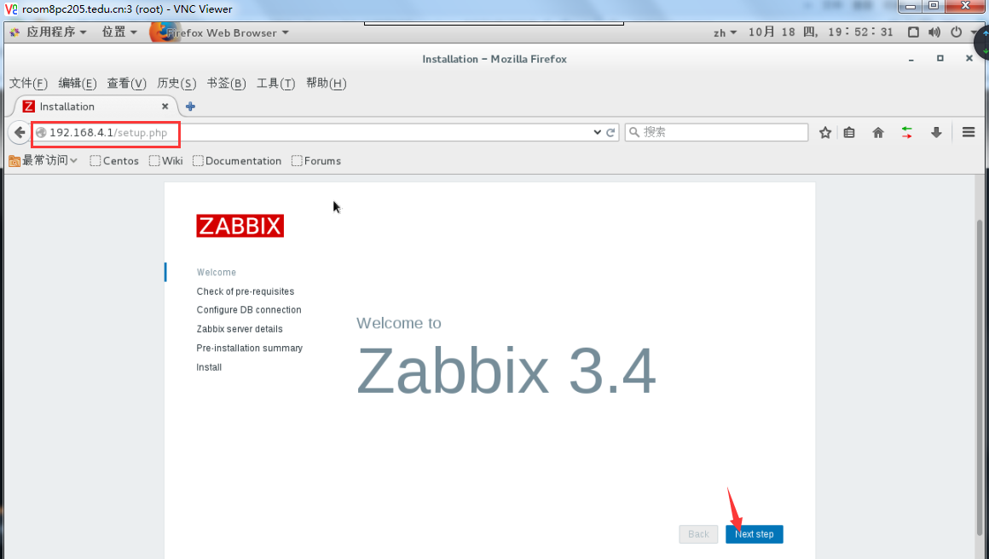

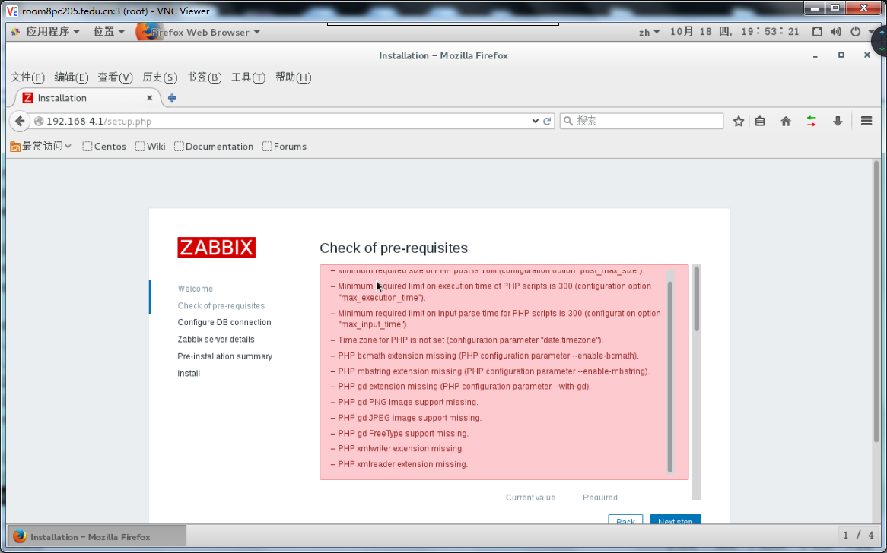

#见到错误页面，修改php配置

[root@zabbixserver ~]# vim /etc/php.ini

[root@zabbixserver ~]# cat /etc/php.ini | grep -v ^$ | grep -v ^;

[root@zabbixserver ~]# cat /etc/php.ini | grep -v ^$ | grep -v "^;"

[PHP]

max_execution_time = 300

post_max_size = 32M

max_input_time = 300

memory_limit = 128M

date.timezone = Asia/Shanghai

[root@zabbixserver ~]# yum -y install php-gd.x86_64 php-xml

[root@zabbixserver ~]# rpm -ivh --nodeps php-mbstring-5.4.16-42.el7.x86_64.rpm

警告：php-mbstring-5.4.16-42.el7.x86_64.rpm: 头V3 RSA/SHA256 Signature, 密钥 ID f4a80eb5: NOKEY

准备中... ################################# [100%]

正在升级/安装...

1:php-mbstring-5.4.16-42.el7 ################################# [100%]

[root@zabbixserver ~]# systemctl restart php-fpm.service

#刷新网页页面

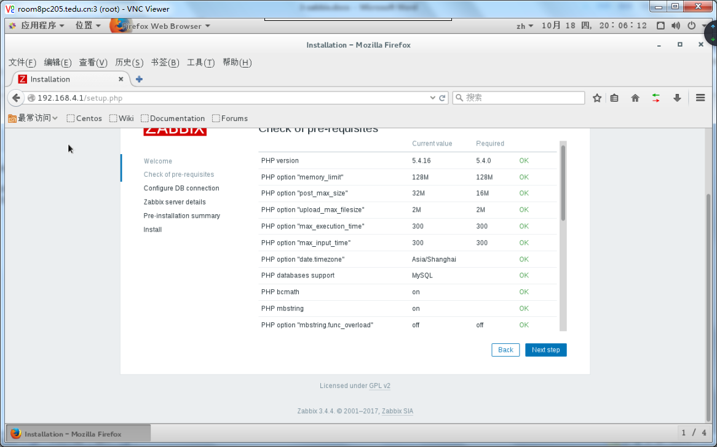

#仅剩下一个php-ldap的warning，这个不用管，可以继续了，点击下一步

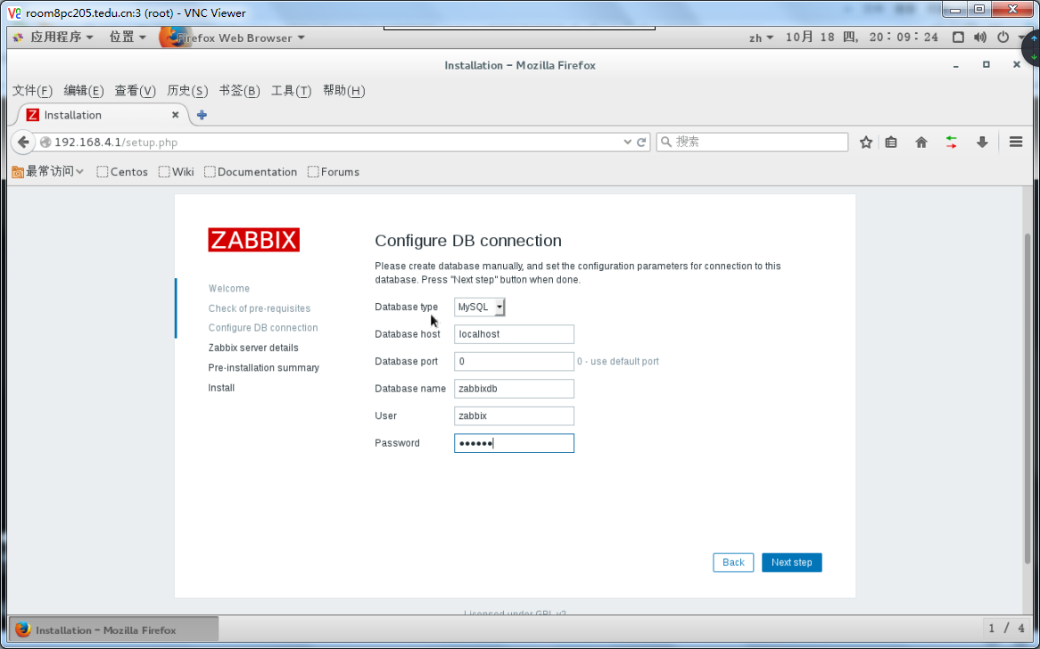

#配置数据库，填写正确的数据库名，数据库用户名，密码

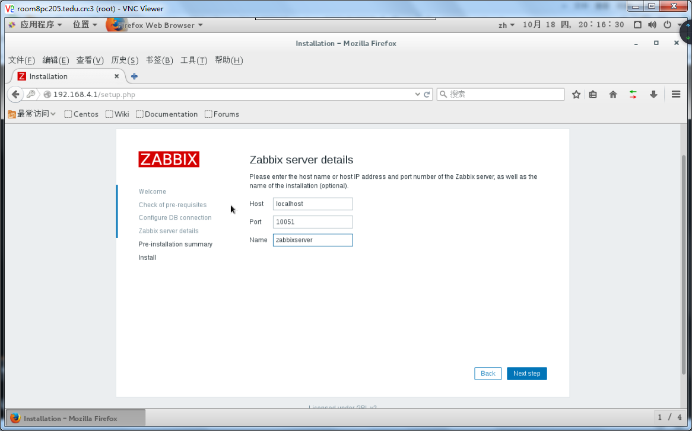

#填写主机名，点下一步

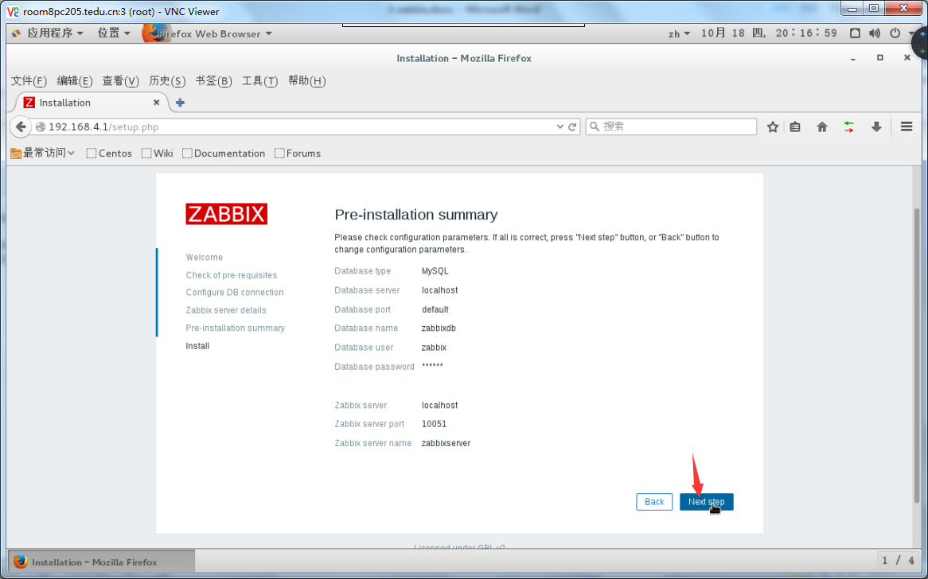

#确认配置，点击下一步

#如果是ok则点击finish，如果出现如下页面，按照提示操作，下载conf文件，然后传回zabbixserver

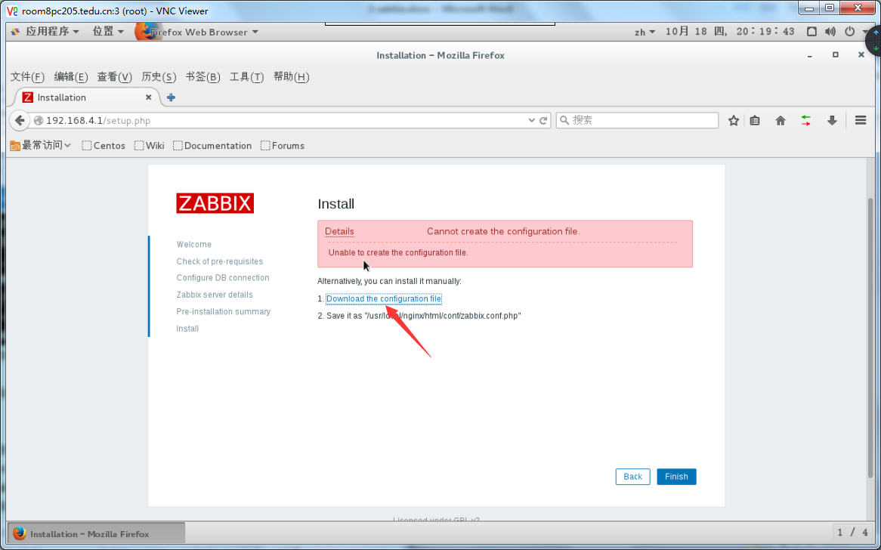

[root@room8pc205 \u4e0b\u8f7d]# ls zabbix.conf.php

zabbix.conf.php

[root@room8pc205 \u4e0b\u8f7d]# scp zabbix.conf.php 192.168.4.1:/root

zabbix.conf.php 100% 429 0.4KB/s 00:00

[root@zabbixserver ~]# mv zabbix.conf.php /usr/local/nginx/html/conf/

[root@zabbixserver ~]# chown nginx:nginx /usr/local/nginx/html/conf/zabbix.conf.php

[root@zabbixserver ~]# ll /usr/local/nginx/html/conf/zabbix.conf.php

-rw-r--r-- 1 nginx nginx 429 10月 18 20:21 /usr/local/nginx/html/conf/zabbix.conf.php

#刷新页面，点击finish

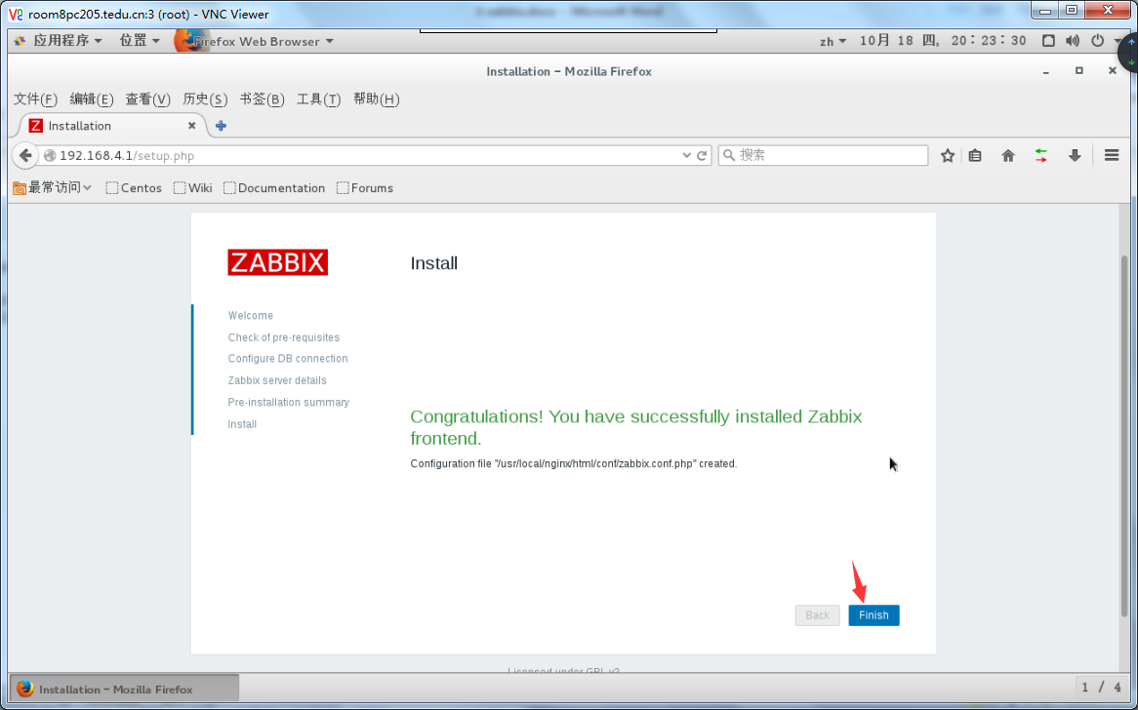

#用户名admin，密码zabbix

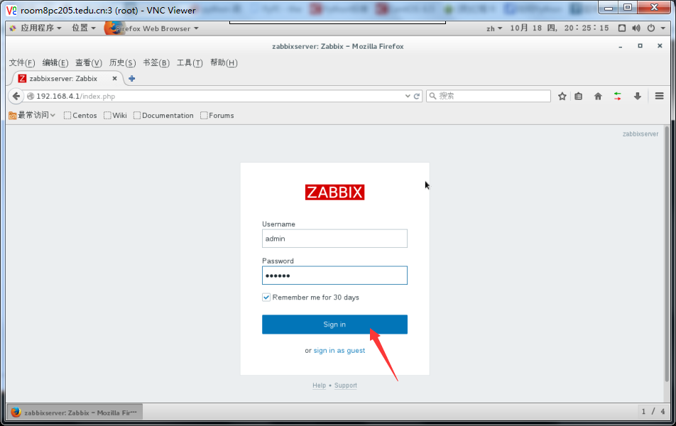

#进入zabbix页面，配置成中文

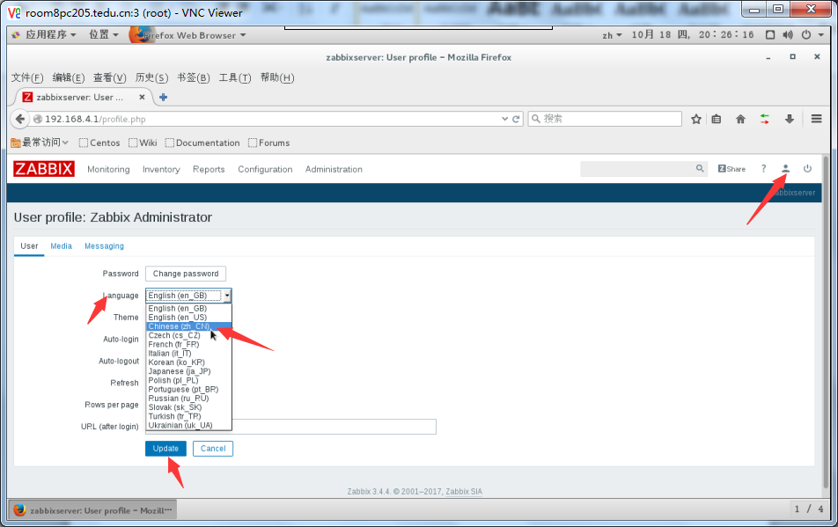

#得到中文页面

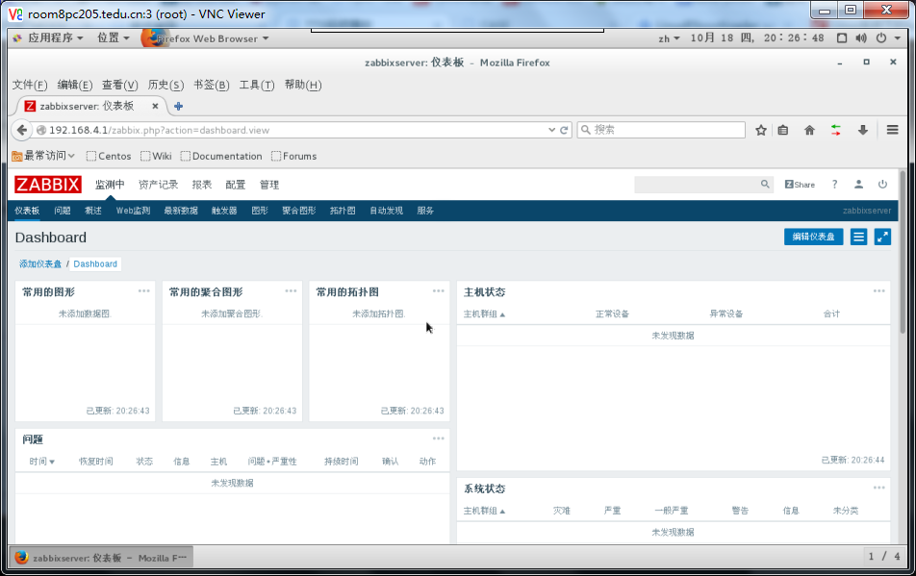

#初始化成功

##在cli_web1和cli_web2上安装zabbix_agent

#cli_web1部署zabbix_agent

[root@zabbixcli_web1 ~]# yum -y install gcc pcre-devel

[root@zabbixcli_web1 ~]# useradd -s /sbin/nologin zabbix

[root@zabbixcli_web1 ~]# cd zabbix-3.4.4/

[root@zabbixcli_web1 zabbix-3.4.4]# ./configure --enable-agent

[root@zabbixcli_web1 zabbix-3.4.4]# make && make install

[root@zabbixcli_web1 zabbix-3.4.4]# cp -p misc/init.d/fedora/core/zabbix_agentd /etc/init.d/

[root@zabbixcli_web1 zabbix-3.4.4]# cd

[root@zabbixcli_web1 ~]# vim /usr/local/etc/zabbix_agentd.conf

[root@zabbixcli_web1 ~]# cat /usr/local/etc/zabbix_agentd.conf | grep -v ^$ | grep -v ^#

LogFile=/tmp/zabbix_agentd.log

EnableRemoteCommands=1

Server=127.0.0.1,192.168.4.1

ServerActive=127.0.0.1, 192.168.4.1

Hostname=zabbixcli_web1

UnsafeUserParameters=1

[root@zabbixcli_web1 ~]# /etc/init.d/zabbix_agentd start

Reloading systemd: [ 确定 ]

Starting zabbix_agentd (via systemctl): [ 确定 ]

[root@zabbixcli_web1 ~]# netstat -antpu | grep zabbix

tcp 0 0 0.0.0.0:10050 0.0.0.0:* LISTEN 8976/zabbix_agentd

#cli_web2部署zabbix_agent

[root@zabbixcli_web2 ~]# yum -y install gcc pcre-devel

[root@zabbixcli_web2 ~]# useradd -s /sbin/nologin zabbix

[root@zabbixcli_web2 ~]# tar -xf zabbix-3.4.4.tar.gz

[root@zabbixcli_web2 ~]# cd zabbix-3.4.4/

[root@zabbixcli_web2 zabbix-3.4.4]# ./configure --enable-agent

[root@zabbixcli_web2 zabbix-3.4.4]# make && make install

[root@zabbixcli_web2 zabbix-3.4.4]# cd

[root@zabbixcli_web2 ~]# vim /usr/local/etc/zabbix_agentd.conf

[root@zabbixcli_web2 ~]# cat /usr/local/etc/zabbix_agentd.conf | grep -v ^$ | grep -v ^#

LogFile=/tmp/zabbix_agentd.log

EnableRemoteCommands=1

Server=127.0.0.1,192.168.4.1

ServerActive=127.0.0.1,192.168.4.1

Hostname=Zabbixcli_web2

UnsafeUserParameters=1

[root@zabbixcli_web2 ~]# cp -p zabbix-3.4.4/misc/init.d/fedora/core/zabbix_agentd /etc/init.d/

[root@zabbixcli_web2 ~]# /etc/init.d/zabbix_agentd start

Reloading systemd: [ 确定 ]

Starting zabbix_agentd (via systemctl): [ 确定 ]

[root@zabbixcli_web2 ~]# netstat -antpu | grep zabbix

tcp 0 0 0.0.0.0:10050 0.0.0.0:* LISTEN 8956/zabbix_agentd

##测定标准为web1和web2的10050端口已经启动

##web页面配置被监控服务器

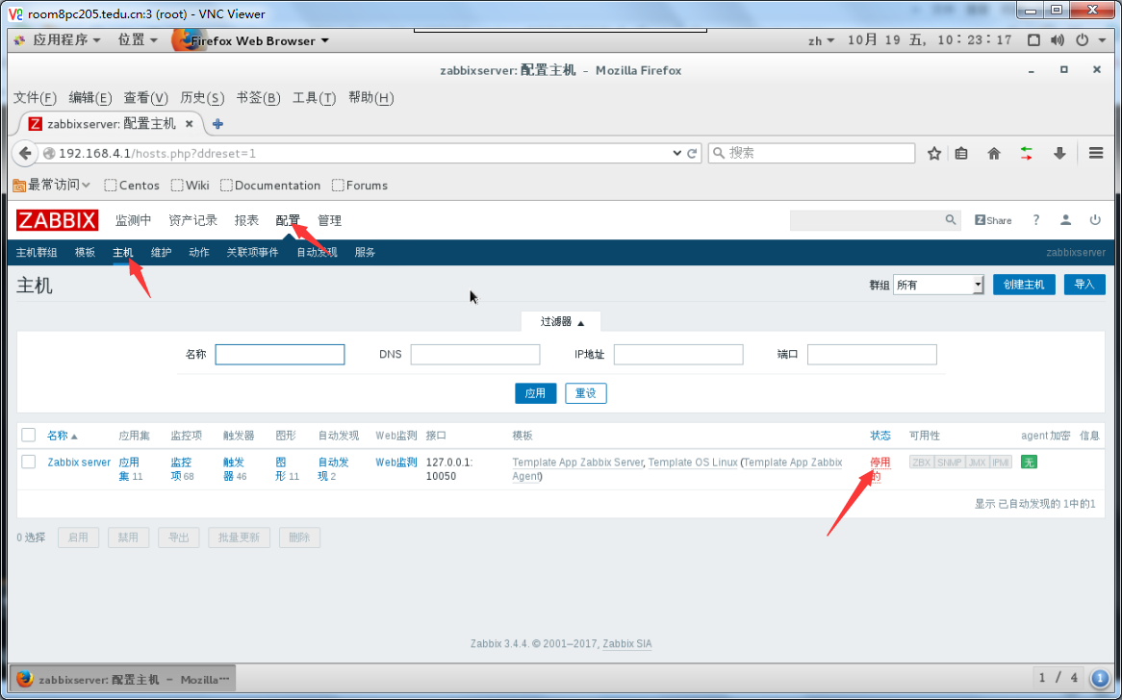

#开启本机自身监控

#创建被监控主机

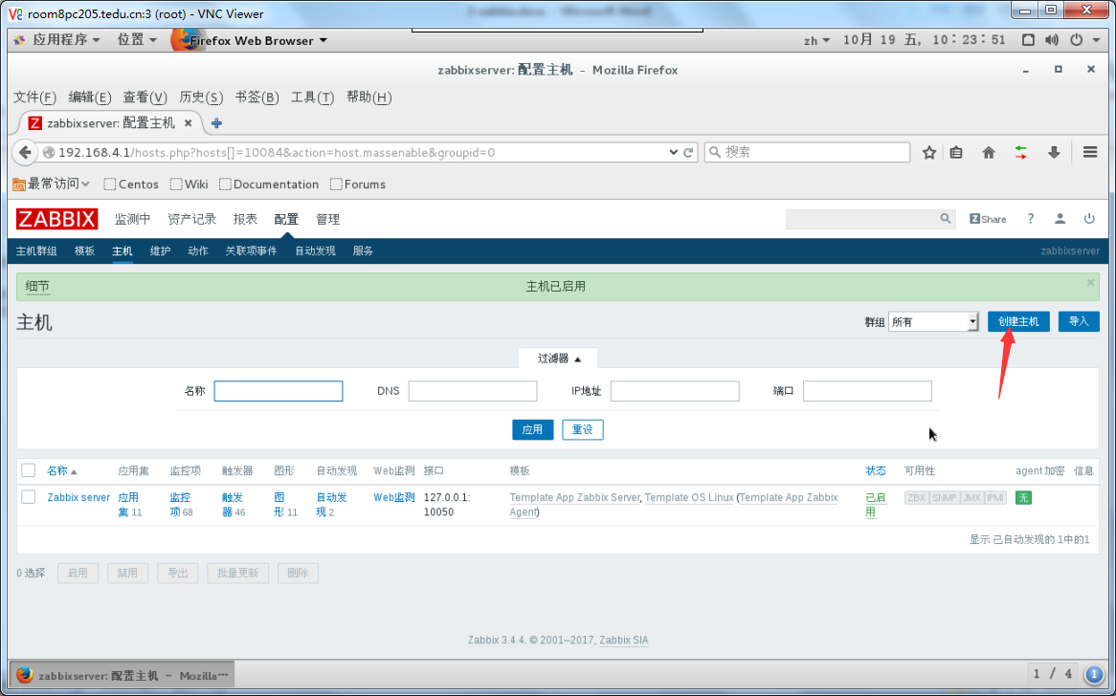

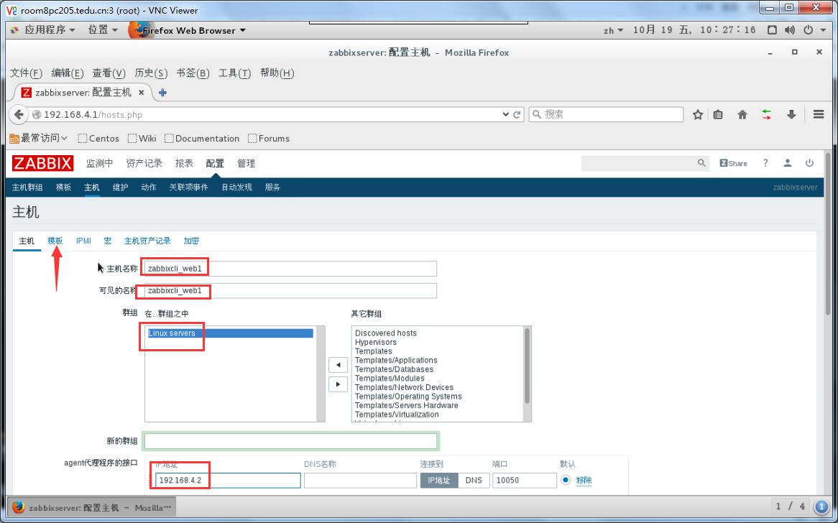

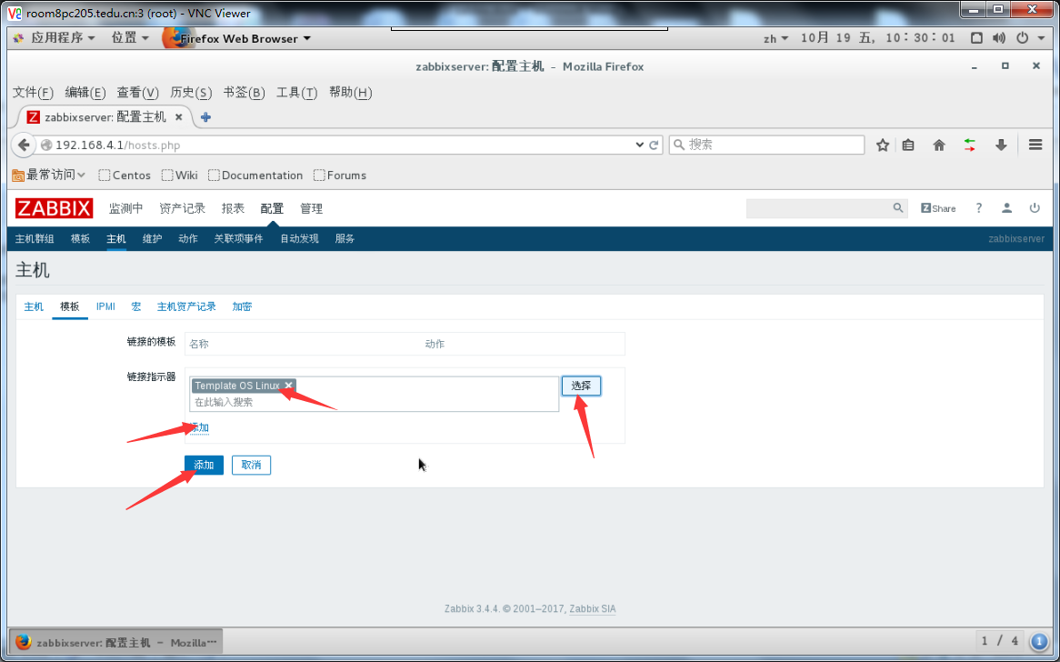

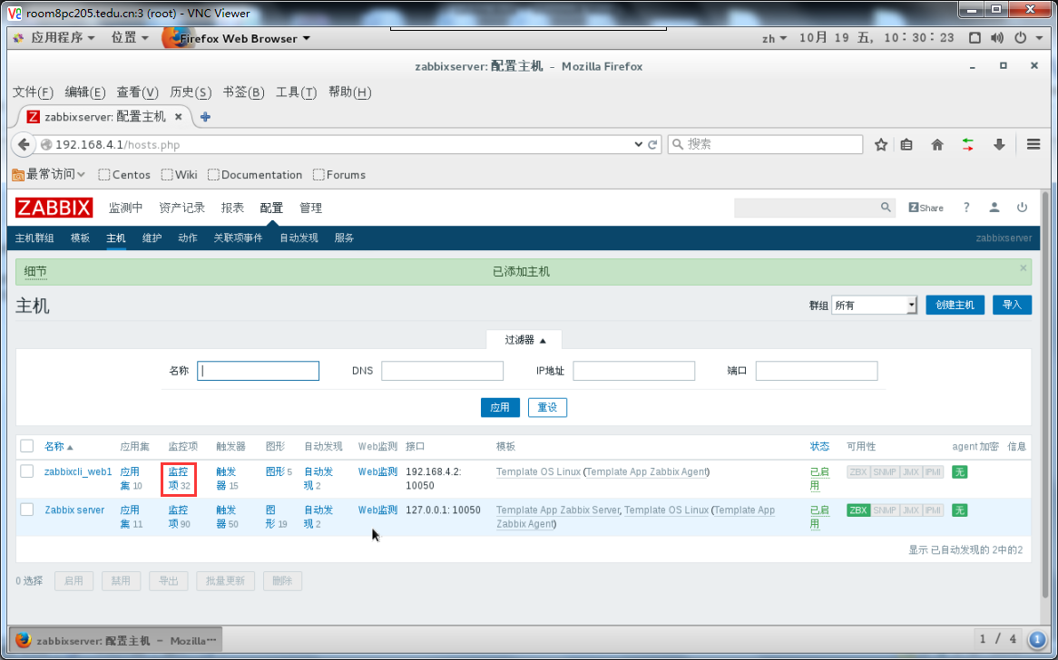

#完成对Linux系统的监控，页面上不出现红色的提示，提示信息为绿色表示ok



如果此处为红色，表示被监控主机没有启动zabbix_agentd服务，如果是没有颜色，则点击已启用，然后再点击一下，重启启动主机即可

#查看监控数据

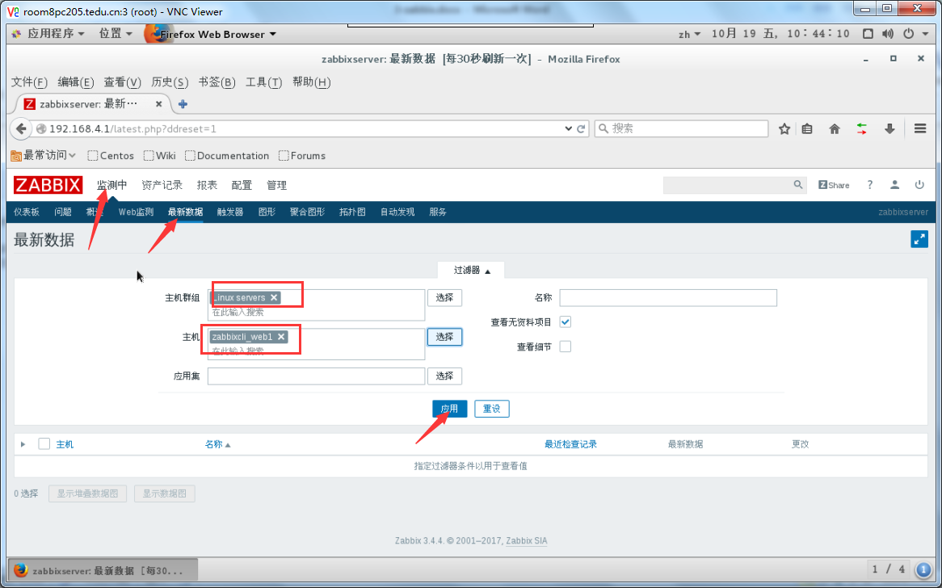

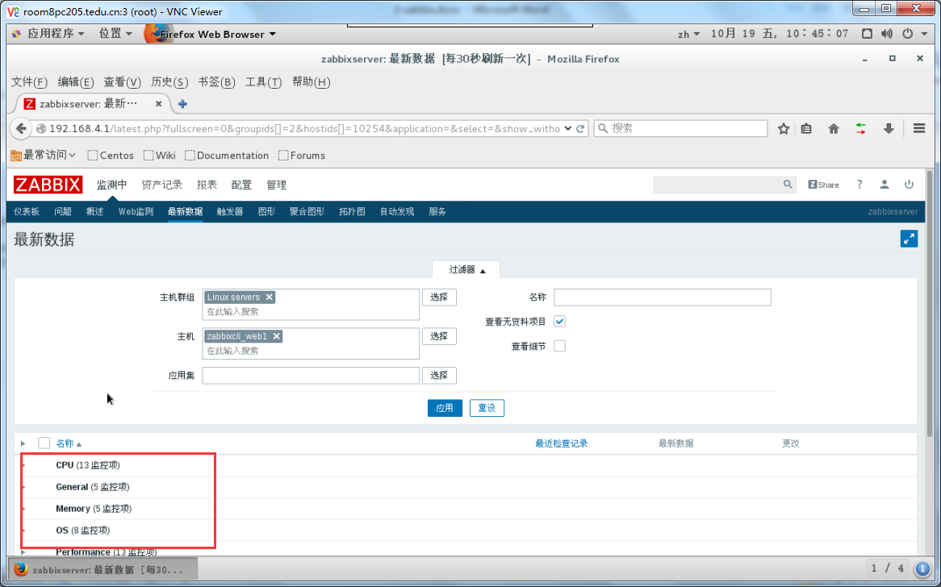

#得到监控数据

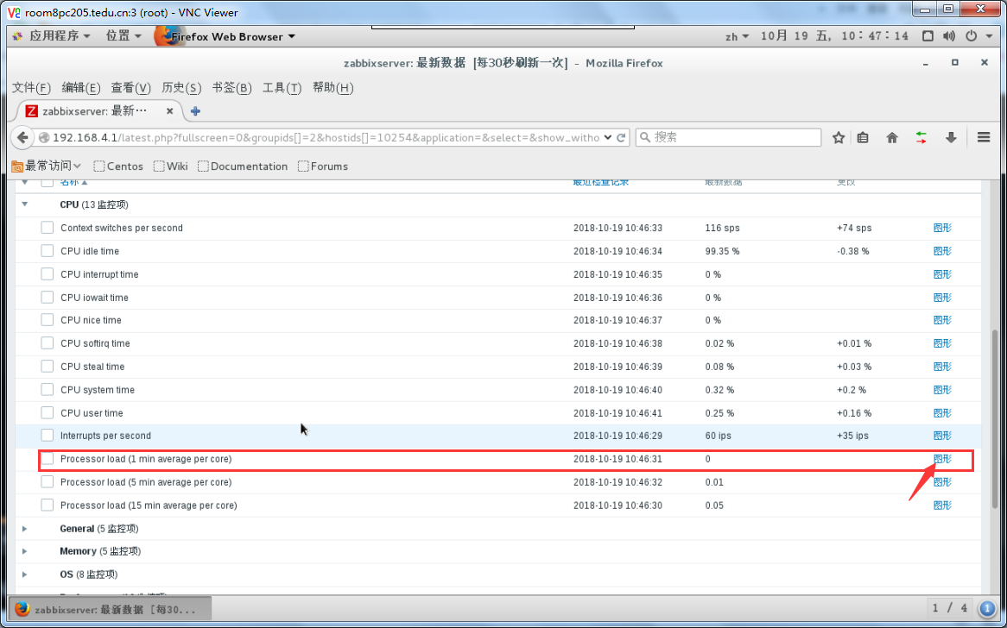

查看1分钟负载的监控图像

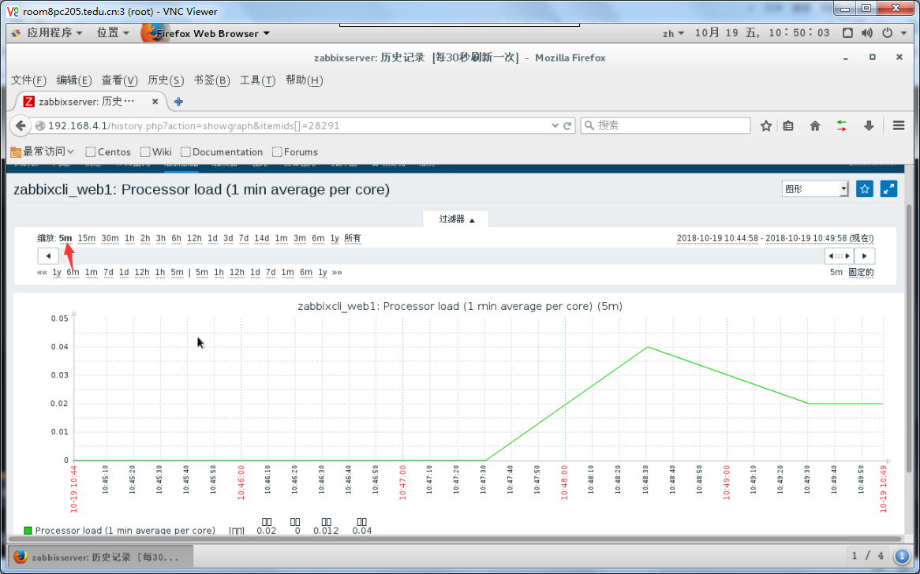

##配置自定义监控项

[root@zabbixcli_web1 ~]# vim /usr/local/etc/zabbix_agentd.conf

[root@zabbixcli_web1 ~]# sed -n '264p' /usr/local/etc/zabbix_agentd.conf

Include=/usr/local/etc/zabbix_agentd.conf.d/

[root@zabbixcli_web1 ~]# cd /usr/local/etc/zabbix_agentd.conf.d/

[root@zabbixcli_web1 zabbix_agentd.conf.d]#

[root@zabbixcli_web1 ~]# vim /usr/local/etc/zabbix_agentd.conf

[root@zabbixcli_web1 ~]# sed -n '264p' /usr/local/etc/zabbix_agentd.conf

Include=/usr/local/etc/zabbix_agentd.conf.d/

[root@zabbixcli_web1 ~]# cd /usr/local/etc/zabbix_agentd.conf.d/

[root@zabbixcli_web1 zabbix_agentd.conf.d]# vim count.line.passwd

[root@zabbixcli_web1 zabbix_agentd.conf.d]# cat count.line.passwd

UserParameter=count.line.passwd,cat /etc/passwd | wc -l

[root@zabbixcli_web1 zabbix_agentd.conf.d]# cd

[root@zabbixcli_web1 ~]# systemctl restart zabbix_agentd.service

#注意，文件名可以随意命名，但是里边的UserParameter必须典型，zabbix页面里边需要使用

[root@zabbixcli_web1 zabbix_agentd.conf.d]# cd

[root@zabbixcli_web1 ~]# cd /usr/local/etc/zabbix_agentd.conf.d/

[root@zabbixcli_web1 zabbix_agentd.conf.d]# zabbix_get -s 127.0.0.1 -k count.line.passwd

20

[root@zabbixserver ~]# zabbix_get -s 192.168.4.2 -k count.line.passwd

#测试自定义监控项是否可用

#自定义监控模板

#创建模板

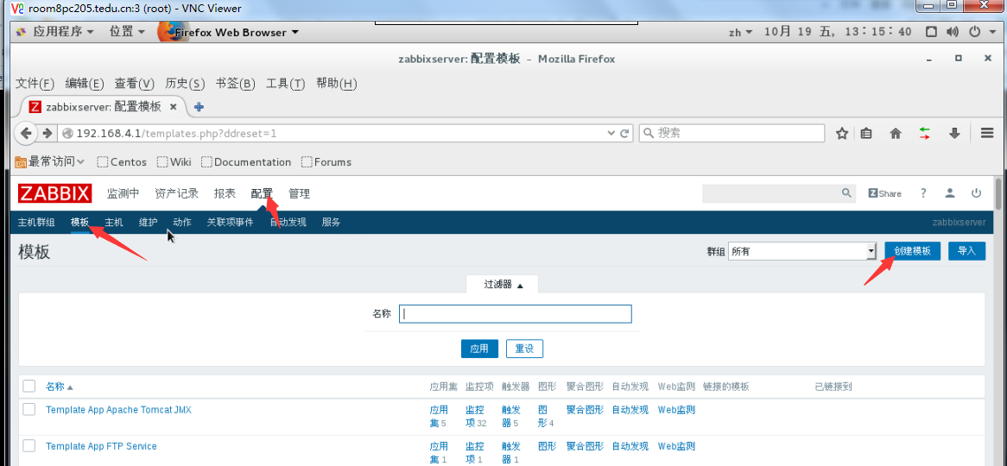

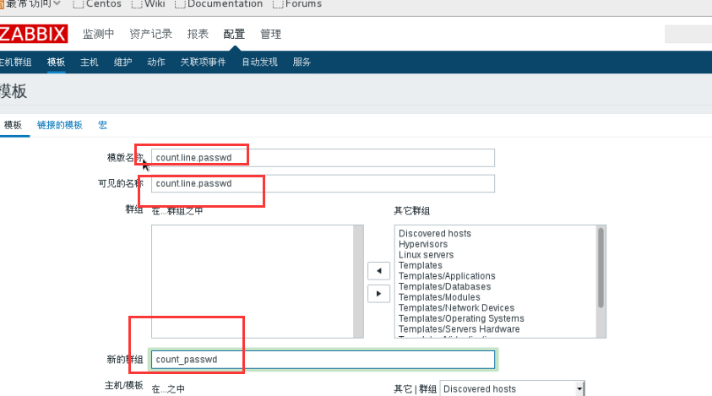

#创建应用集

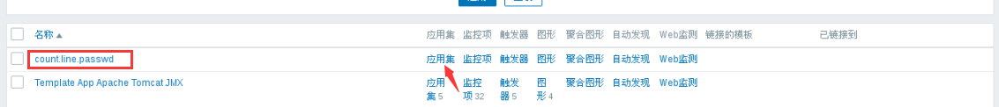

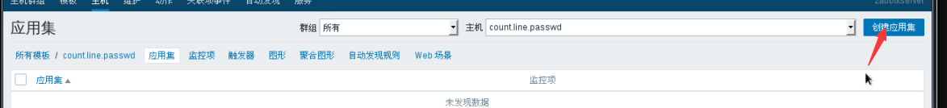

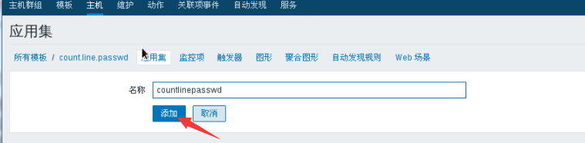

#创建监控项



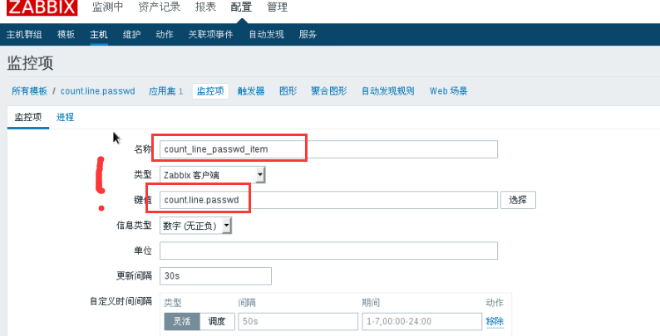

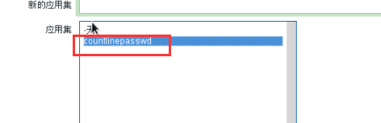

#创建图形





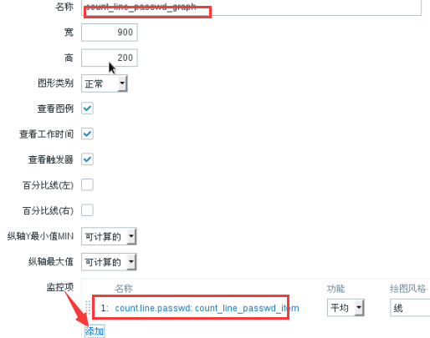

#与被管理主机进行绑定

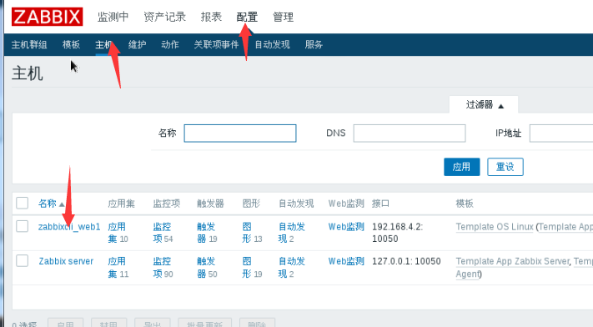

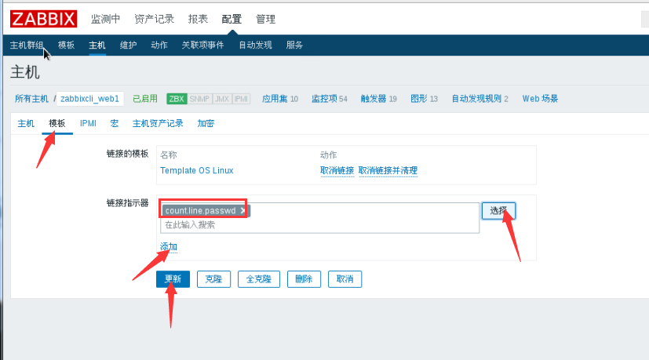

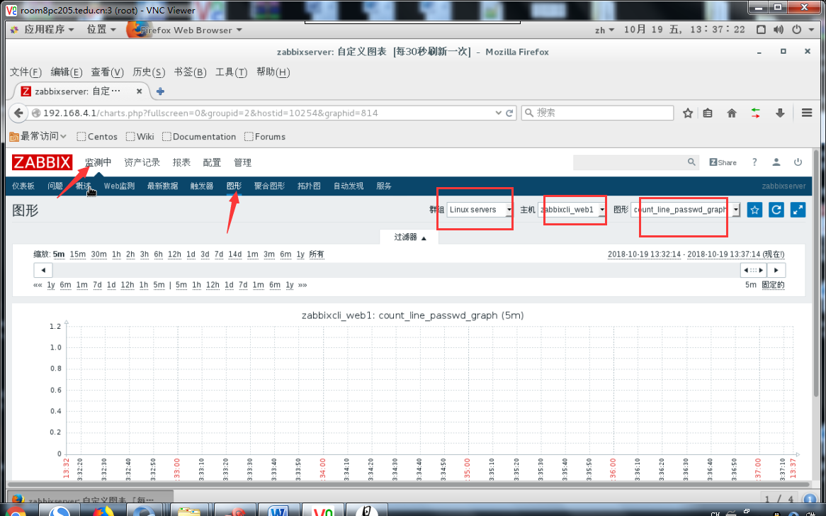

#测试监控结果

[root@zabbixcli_web1 ~]# for i in {1..10}

> do

> useradd user$i

> done

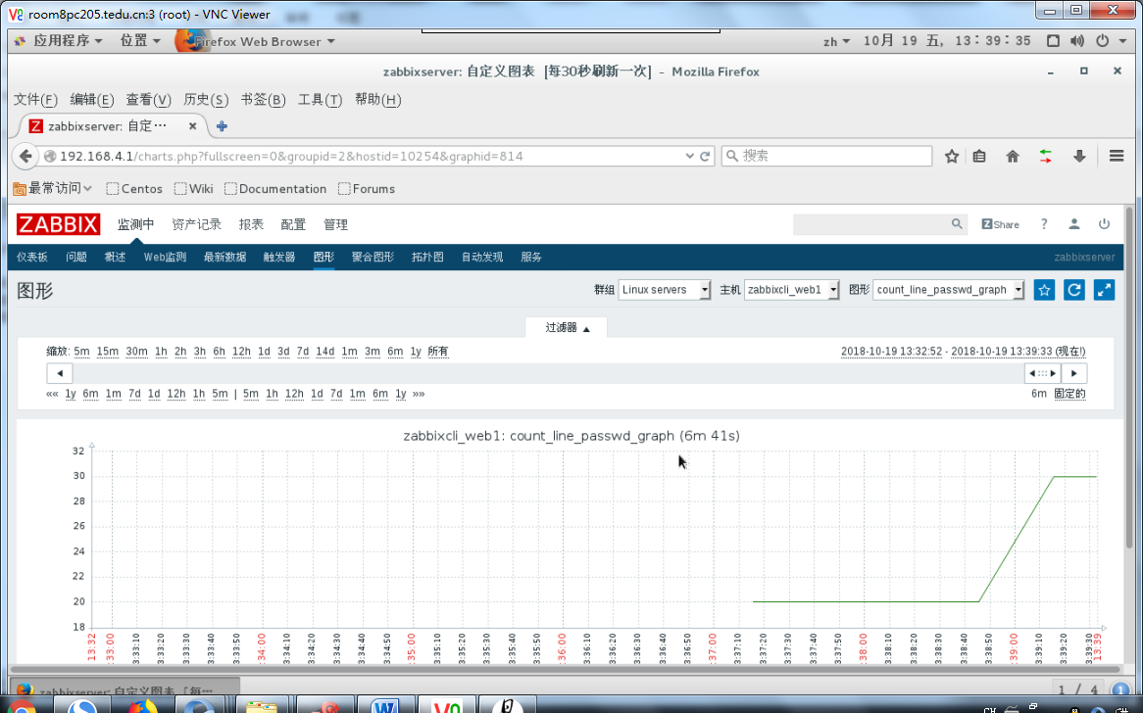

##配置报警功能

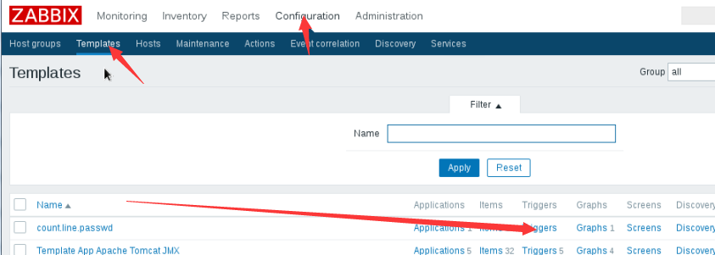

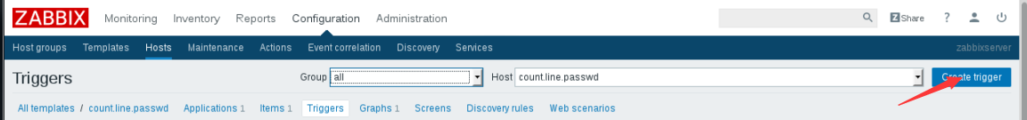

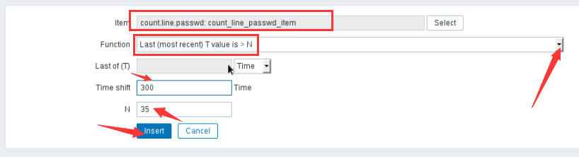

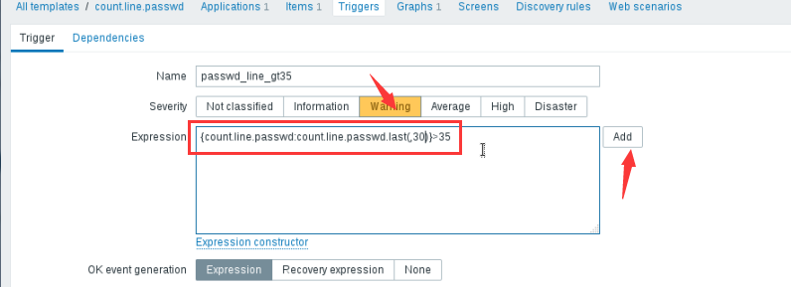



#页面提示信息为绿色，无红色报警信息即可

#配置邮件设置

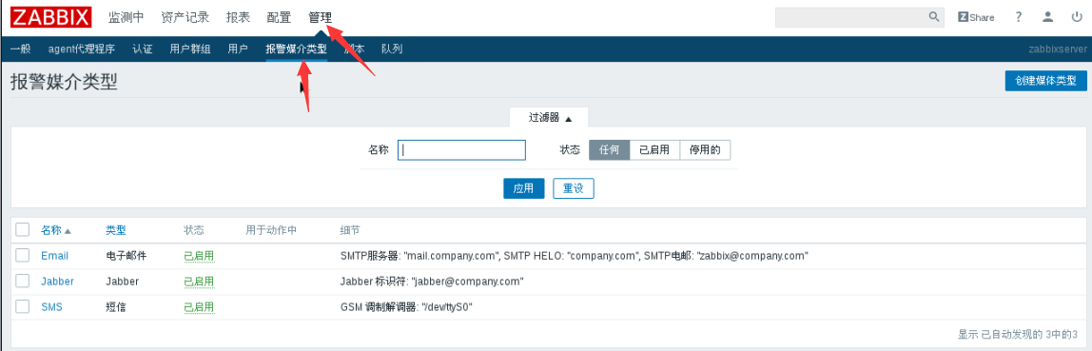

[root@zabbixserver ~]# systemctl status postfix.service

● postfix.service - Postfix Mail Transport Agent

Loaded: loaded (/usr/lib/systemd/system/postfix.service; disabled; vendor preset: disabled)

Active: active (running) since 五 2018-10-19 14:41:47 CST; 5s ago

#开启postfix服务

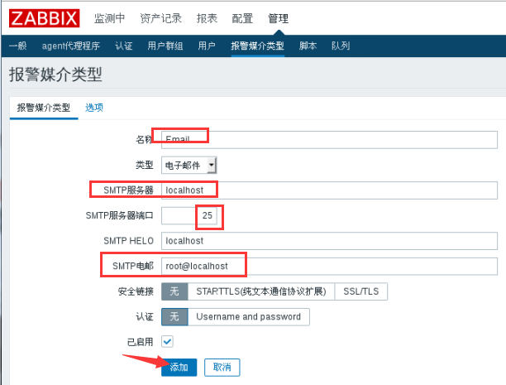

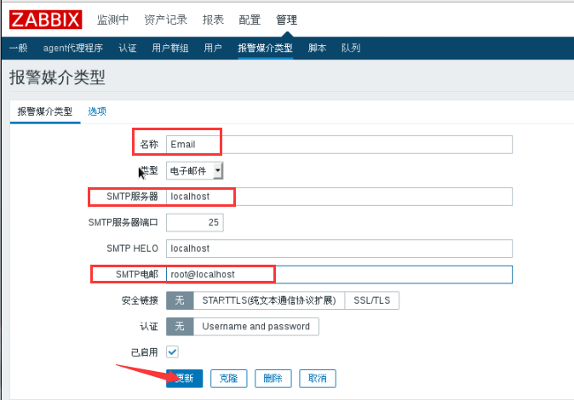

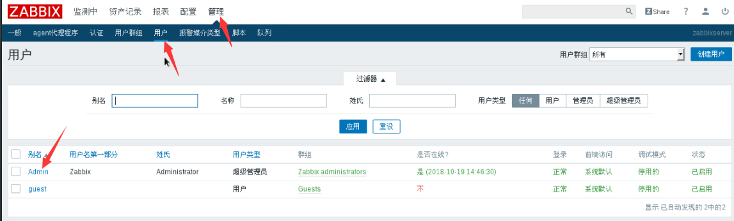

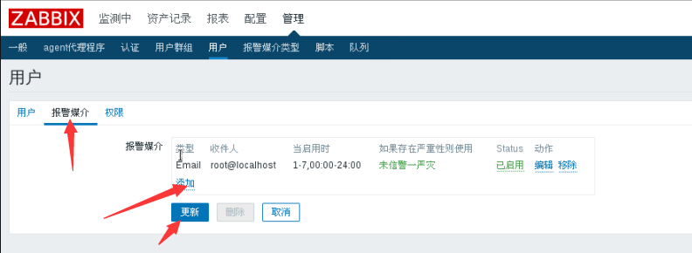

#配置报警动作

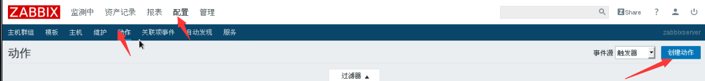

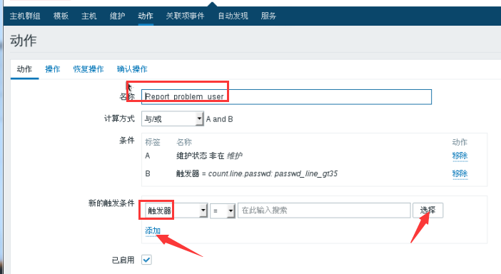

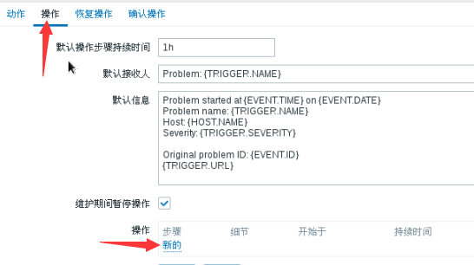

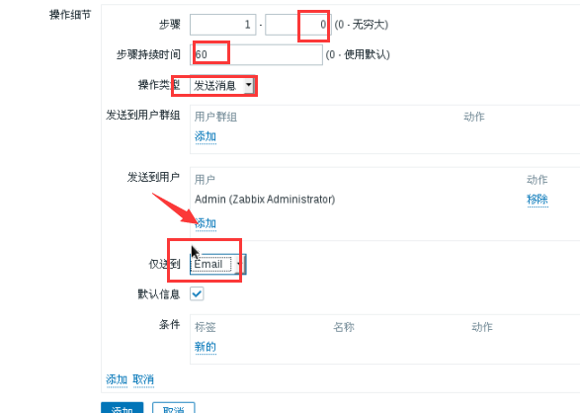

#验证报警

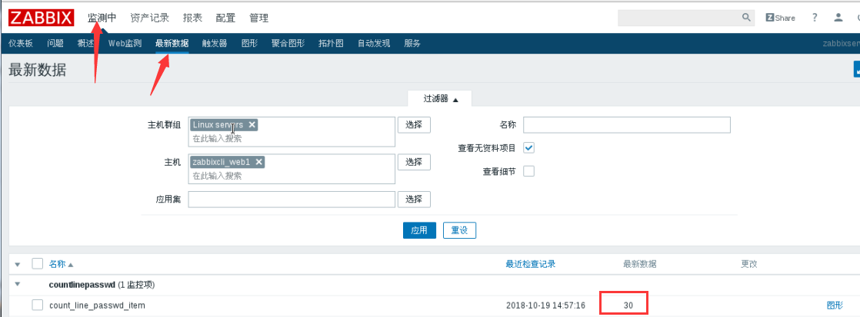

[root@zabbixcli_web1 ~]# cat /etc/passwd | wc -l

30

[root@zabbixcli_web1 ~]# for i in {1..10}

> do

> useradd test$i

> done

[root@zabbixcli_web1 ~]# cat /etc/passwd | wc -l

40

#等待30s，然后观看监控面板

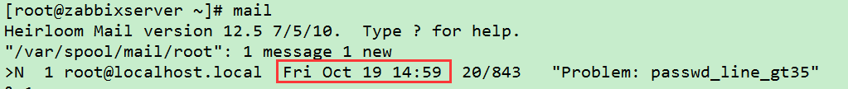

邮件已经收到，报警页面开始报警，且一分钟报警一次，一直报警

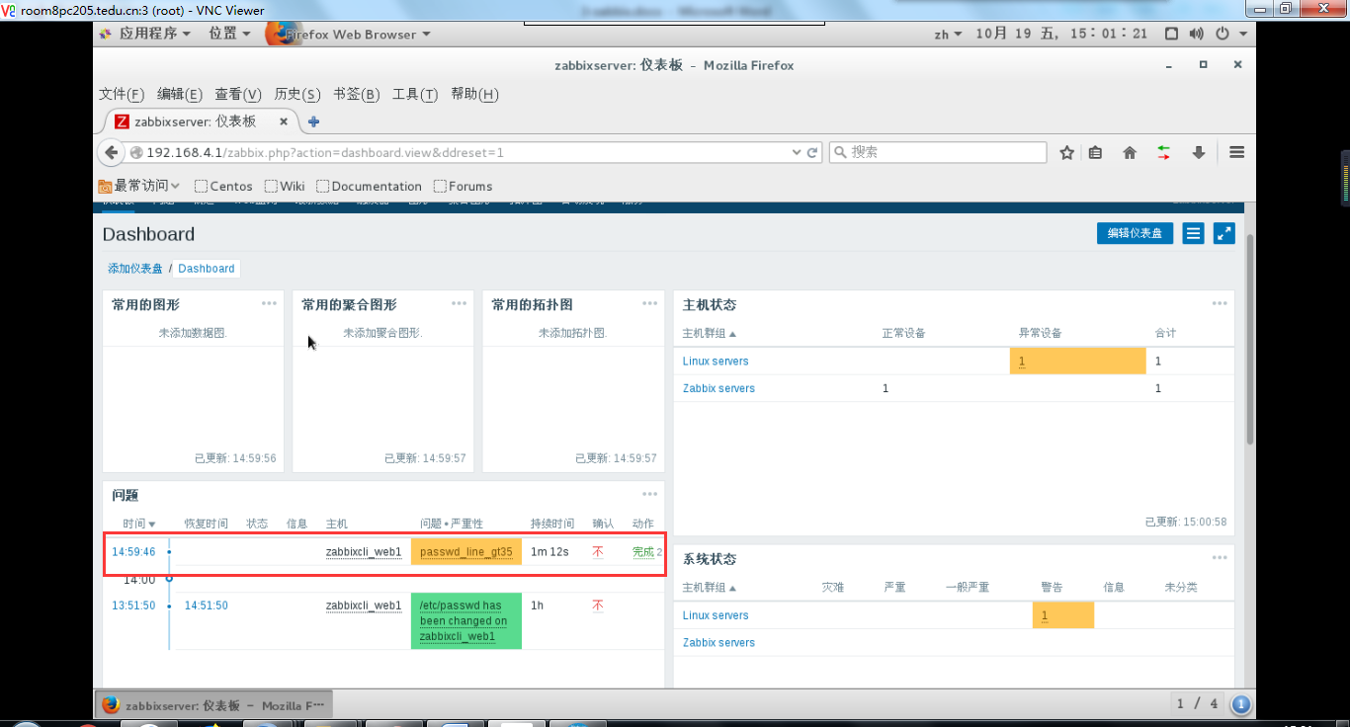

#处理问题

[root@zabbixcli_web1 ~]# for i in {1..10}; do userdel -r test$i; done

[root@zabbixcli_web1 ~]# cat /etc/passwd | wc -l

30

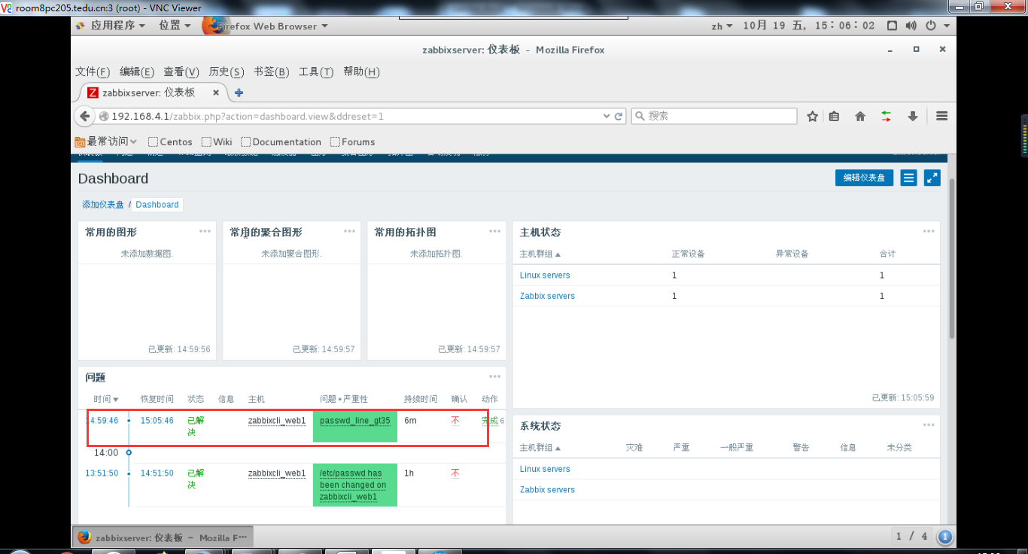

#确认问题已经解决

##zabbix自动发现



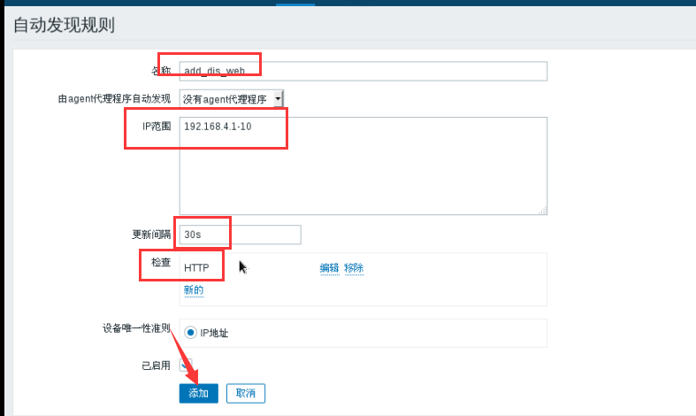

#配置动作

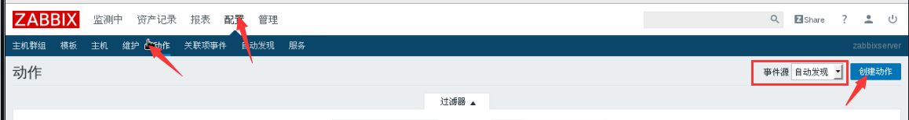

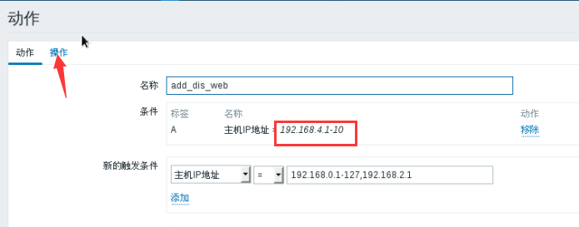

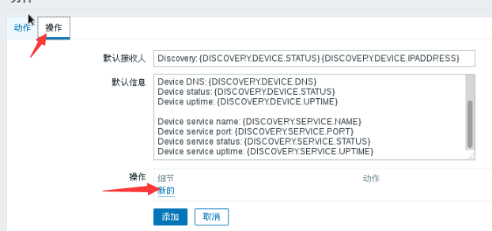

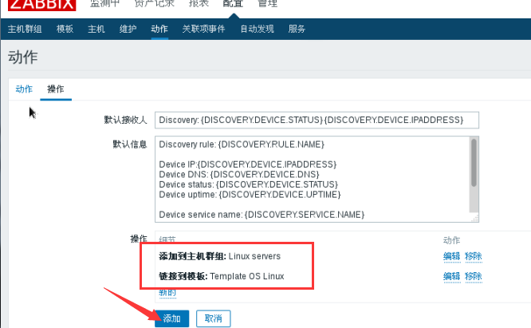

##注意，本人写文档的时候在这里踩了一个大坑，配置自动发现的时候，不知道是讲师讲错了还是怎么的，配置自动发现规则的时候，对于被发现的主机只安装zabbix_agentd是无法实现自动发现的，但是对于只安装了httpd的主机，是可以发现的。

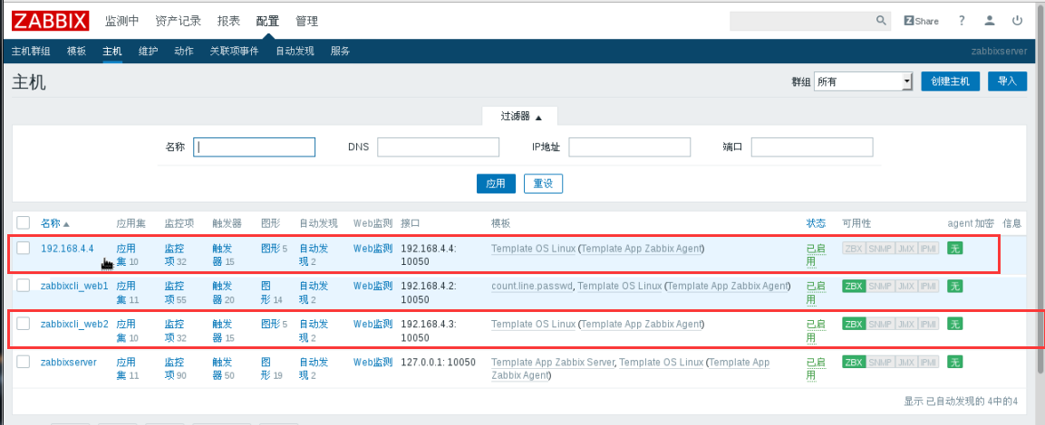

#验证结果，web2是启动了zabbix_agentd和httpd，被发现且zabbix状态是绿色，4.4是只启动了httpd，没有启动zabbi_agentd，所以zabbix的状态是白色

##配置主动监控

#在刚才测试自动发现新做的zabbixcli_web3上做主动监控

#安装zabbix客户端的步骤不在赘述，参照web1、web2的安装步骤

#修复识别名以后，启动zabbicli_web3的httpd服务，此时未启动zabbix_agentd服务



[root@zabbixcli_web3 ~]# vim /usr/local/etc/zabbix_agentd.conf

[root@zabbixcli_web3 ~]# cat /usr/local/etc/zabbix_agentd.conf | grep -v ^$ | grep -v ^#

LogFile=/tmp/zabbix_agentd.log

StartAgents=0

ServerActive=192.168.4.1

Hostname=zabbixcli_web3

RefreshActiveChecks=120

Include=/usr/local/etc/zabbix_agentd.conf.d/

UnsafeUserParameters=1

[root@zabbixcli_web3 ~]# zabbix_agentd

[root@zabbixcli_web3 ~]# netstat -antpu | grep zabbix

#注意，此处由于startagents=0，所以启动zabbix_agentd并没有启动10050端口，但是已经启动进程

[root@zabbixcli_web3 ~]# ps aux | grep zabbix

zabbix 2523 0.0 0.0 20932 776 ? S 13:49 0:00 zabbix_agentd

zabbix 2524 0.0 0.0 20932 824 ? S 13:49 0:00 zabbix_agentd: collector [idle 1 sec]

zabbix 2525 0.0 0.0 20932 788 ? S 13:49 0:00 zabbix_agentd: active checks #1 [idle 1 sec]

root 2529 0.0 0.0 112720 988 pts/0 S+ 13:49 0:00 grep --color=auto zabbix

#配置主动监控模板

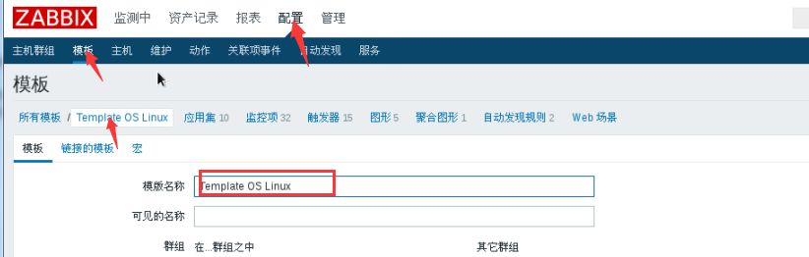



#给全克隆模板命名

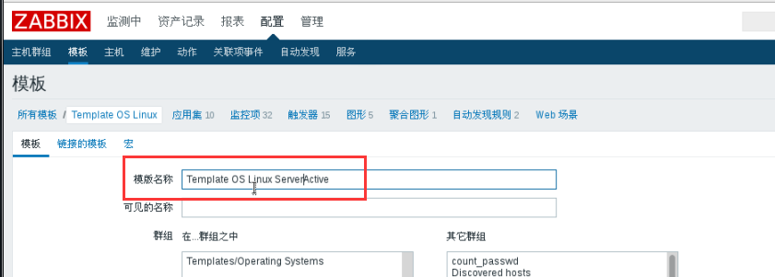

#然后确认添加

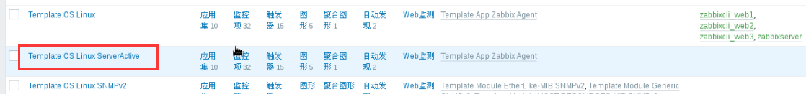

#确认模板列表中出现新定义的模板





#勾选所有监控项，目标是修改监控项类型

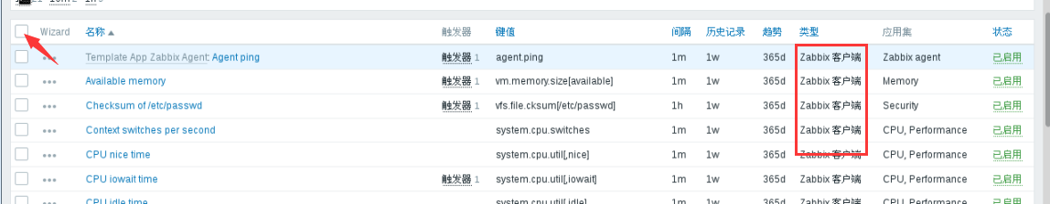

#选中全部监控项以后，点击批量更新



#点击类型，修改为zabbix客户端（主动模式），然后点更新



#将能修改为主动监控模式的监控全部修改

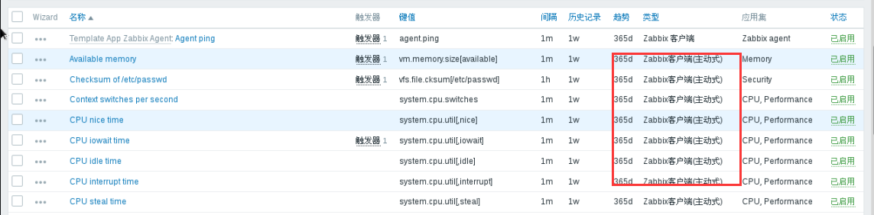

#点类型进行排序，点已启用，关闭不能使用主动监控的模板

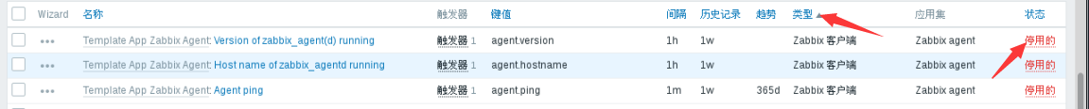

##主动监控的主机配置文件里边的主机名跟在zabbix_server端页面添加的主机名必须一致

#手动添加被监控的主机

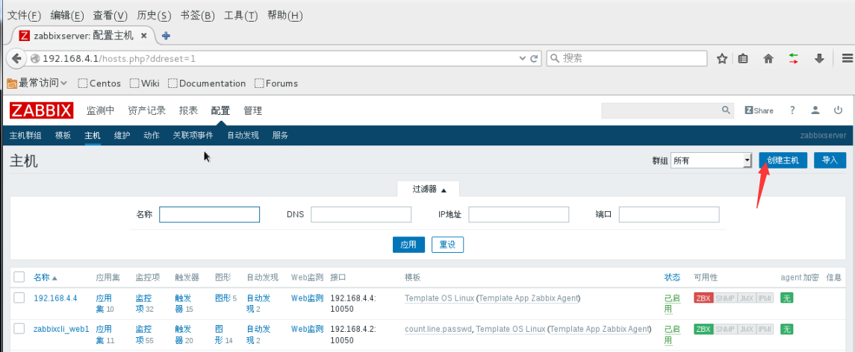

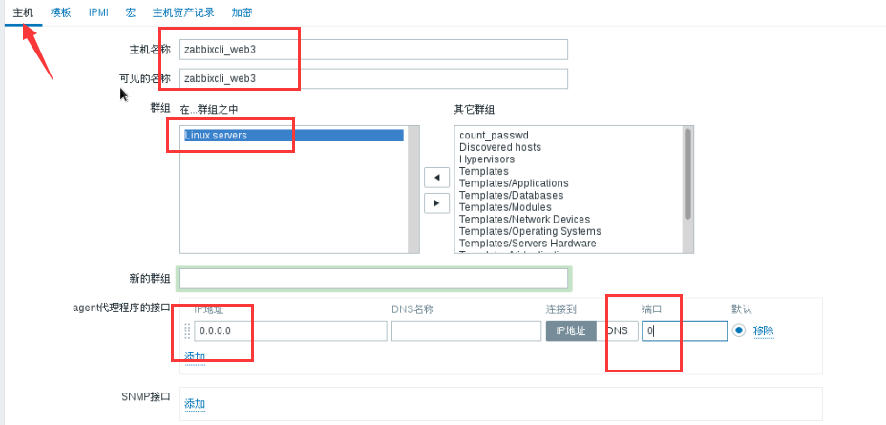

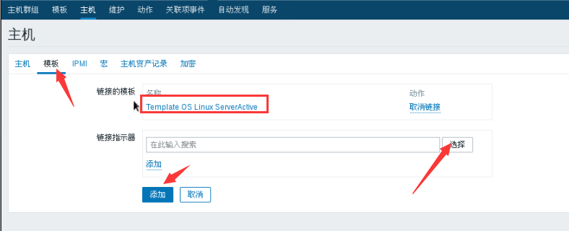#确认主机添加到列表



##确认可以监控zabbixcli_web3的数据

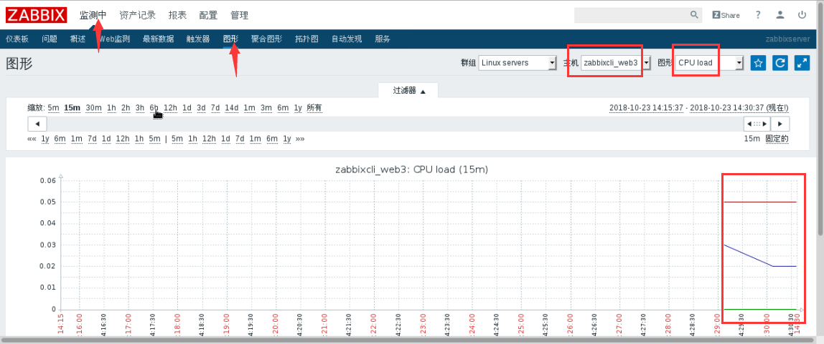

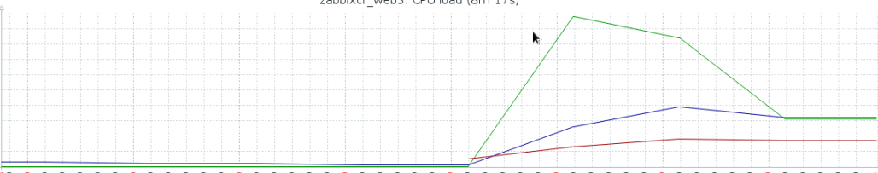

#一段时间的CPU使用情况监测

##主动监控的好处就是被监控端主动向监控端发送数据，减轻监控端压力

#绘制拓扑图

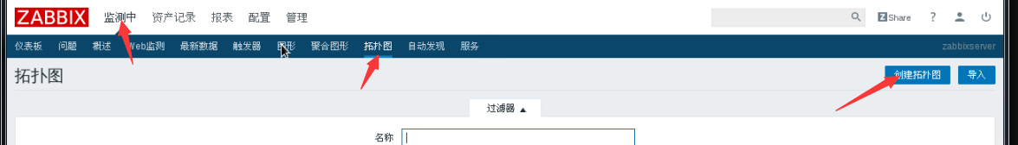

#命名以后点添加

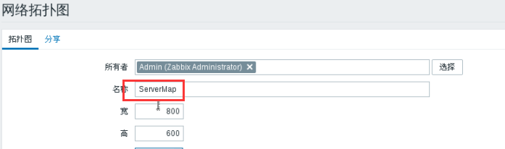

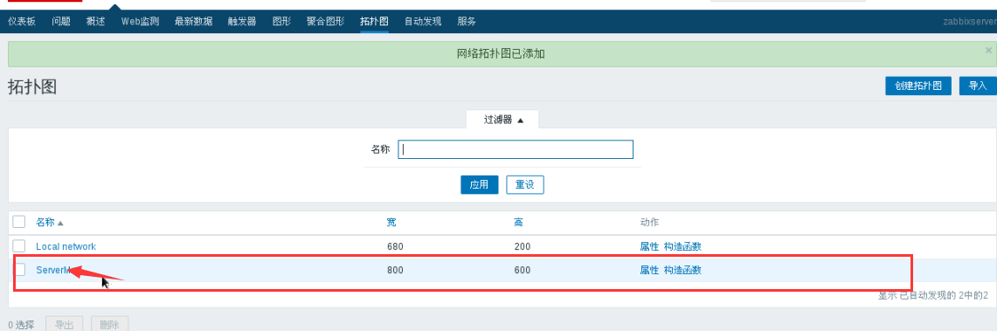

#点进去以后是空白页面，点击编辑拓扑图

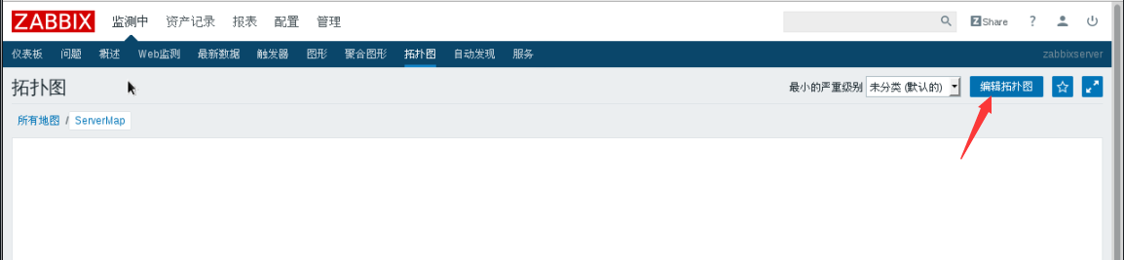

#绘制当前的监控结构

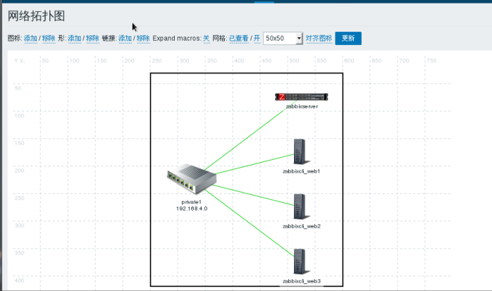

##绘制聚合图形（一个页面里显示多个图表）

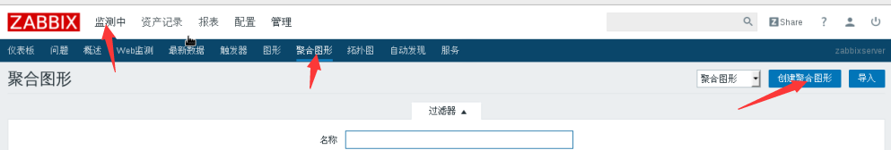

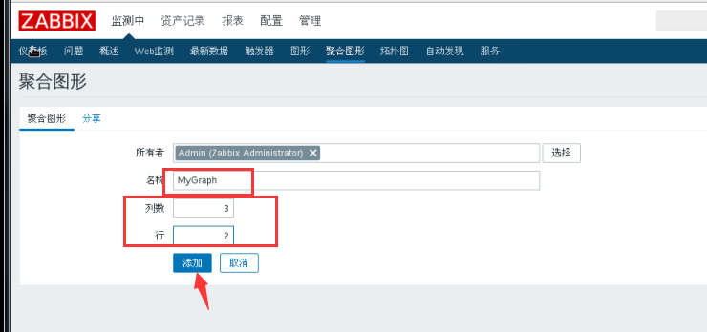



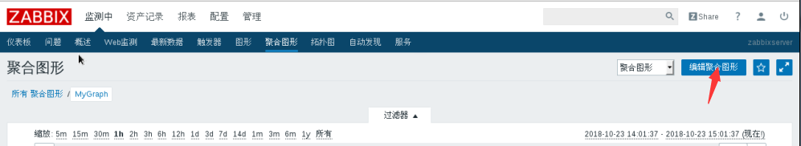

#点击更改，向聚合图形中添加图形

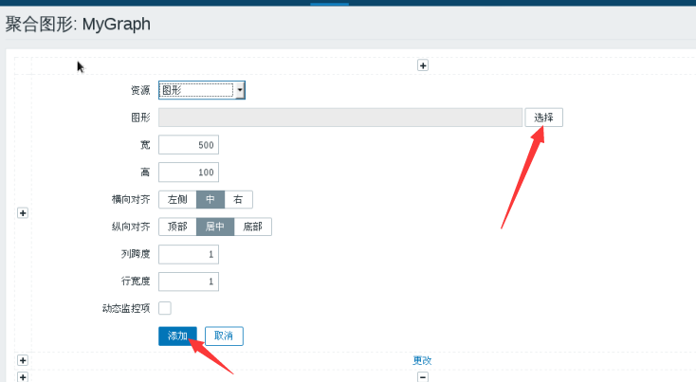

#选择完图形以后点击添加

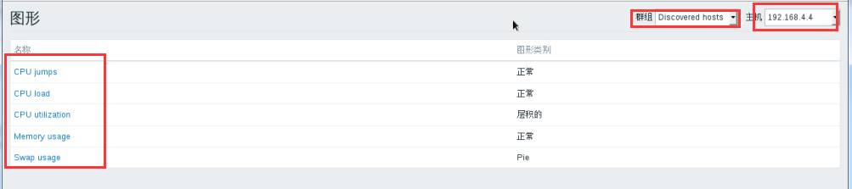

#绘制聚合图形

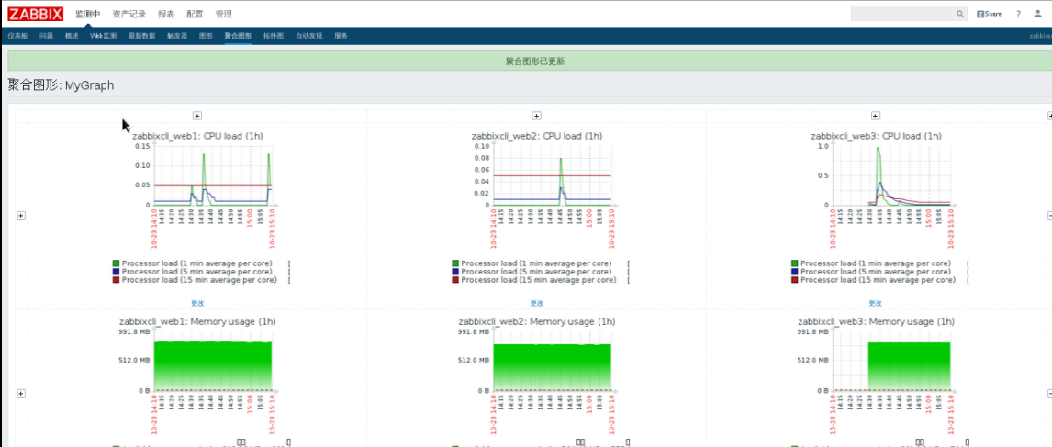#对于主动模式，更改模板的discovery项目，才能实现对主动监控主机的硬盘信息、网卡信息监控

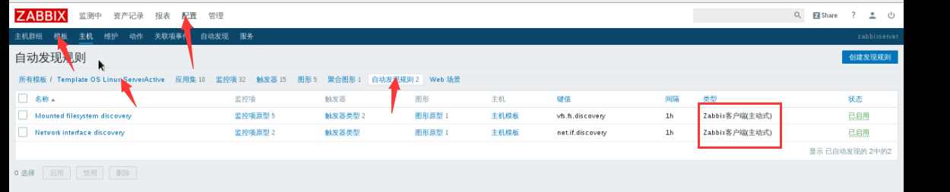

#修改聚合图形，监控三台被监控主机的eth0网卡

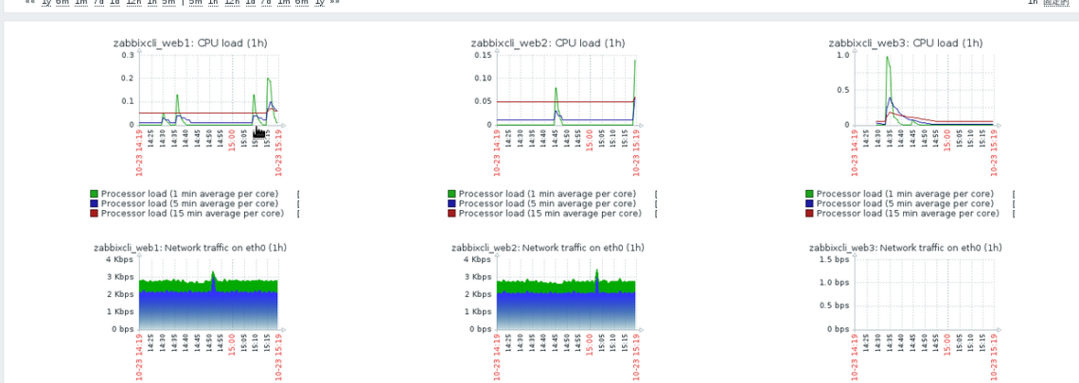

##自定义监控项

#监控nginx状态

#在zabbixcli_web1上安装nginx，并启动http_stub_status_module

[root@zabbixcli_web1 ~]# ls nginx-1.12.2.tar.gz

nginx-1.12.2.tar.gz

[root@zabbixcli_web1 ~]# yum -y install gcc pcre-devel openssl-devel

[root@zabbixcli_web1 nginx-1.12.2]# ./configure --prefix=/usr/local/nginx --user=nginx --group=nginx --with-http_ssl_module --with-http_stub_status_module --without-http_autoindex_module --without-http_ssi_module

[root@zabbixcli_web1 nginx-1.12.2]# make && make install

[root@zabbixcli_web1 nginx-1.12.2]# cd

[root@zabbixcli_web1 ~]# ln -s /usr/local/nginx/sbin/nginx /sbin/nginx

[root@zabbixcli_web1 ~]# vim /usr/local/nginx/conf/nginx.conf

[root@zabbixcli_web1 ~]# sed -n '47,49p' /usr/local/nginx/conf/nginx.conf

location /status {

stub_status on;

}

[root@zabbixcli_web1 ~]# nginx

[root@zabbixcli_web1 ~]# netstat -antpu | grep nginx

tcp 0 0 0.0.0.0:80 0.0.0.0:* LISTEN 10861/nginx: master

#验证stub_status模块

[root@zabbixcli_web1 ~]# curl http://192.168.4.2/status

Active connections: 1

server accepts handled requests

1 1 1

Reading: 0 Writing: 1 Waiting: 0

#自定义监控key

[root@zabbixcli_web1 ~]# vim conn.sh

[root@zabbixcli_web1 ~]# cat conn.sh

#!/bin/bash

case $1 in

active)

act_conn=`curl -s http://127.0.0.1/status | awk '/^Active/{print $3}'`

echo ${act_conn}

;;

wait)

wait_conn=`curl -s http://127.0.0.1/status | awk '/^Read/{print $NF}'`

echo ${wait_conn}

;;

*)

echo "请在{active|wait}中做出选择"

esac

[root@zabbixcli_web1 ~]# mkdir -p /etc/zabbix/keys

[root@zabbixcli_web1 ~]# mv conn.sh /etc/zabbix/keys/

[root@zabbixcli_web1 ~]# chown -R zabbix:zabbix /etc/zabbix/

[root@zabbixcli_web1 ~]# cd /usr/local/etc/zabbix_agentd.conf.d/

[root@zabbixcli_web1 zabbix_agentd.conf.d]# ls

count.line.passwd

[root@zabbixcli_web1 zabbix_agentd.conf.d]# cat count.line.passwd

UserParameter=count.line.passwd,cat /etc/passwd | wc -l

[root@zabbixcli_web1 zabbix_agentd.conf.d]# vim nginx.status

[root@zabbixcli_web1 zabbix_agentd.conf.d]# cat nginx.status

UserParameter=nginx.status[*],/etc/zabbix/keys/conn.sh $1

[root@zabbixcli_web1 zabbix_agentd.conf.d]# pkill zabbix

[root@zabbixcli_web1 zabbix_agentd.conf.d]# zabbix_agentd

[root@zabbixcli_web1 zabbix_agentd.conf.d]# cd

[root@zabbixcli_web1 ~]# netstat -antpu | grep zabbix

tcp 0 0 0.0.0.0:10050 0.0.0.0:* LISTEN 12354/zabbix_agentd

#验证本地获取自定义key数据

[root@zabbixcli_web1 ~]# zabbix_get -s 127.0.0.1 -k nginx.status[active]

1

[root@zabbixcli_web1 ~]# zabbix_get -s 127.0.0.1 -k nginx.status[wait]

0

#验证监控端过去自定义key数据

[root@zabbixserver ~]# zabbix_get -s 192.168.4.2 -k nginx.status[active]

1

[root@zabbixserver ~]# zabbix_get -s 192.168.4.2 -k nginx.status[wait]

0

#与被监控主机关联

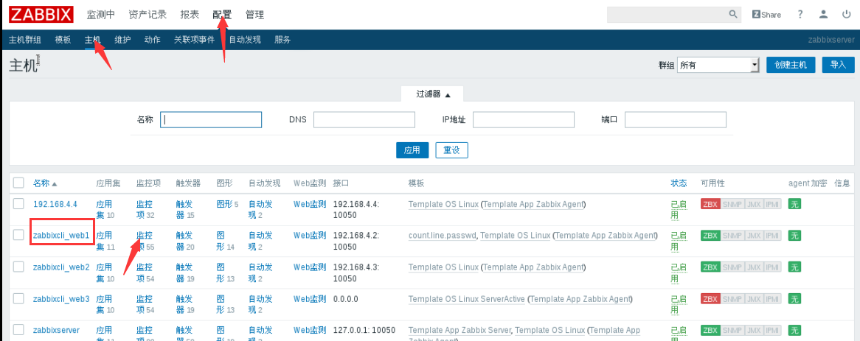

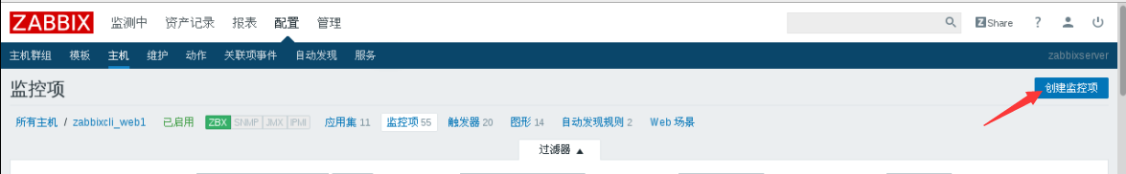

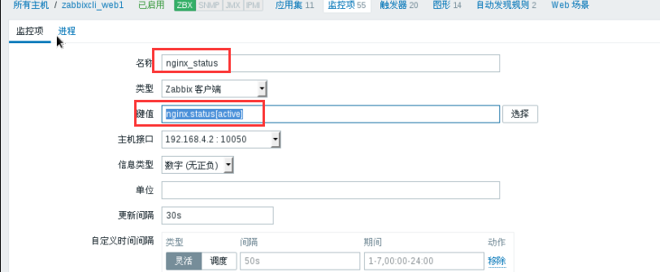

#点击添加后在监控项列表内查看是否添加成功



#验证检测结果

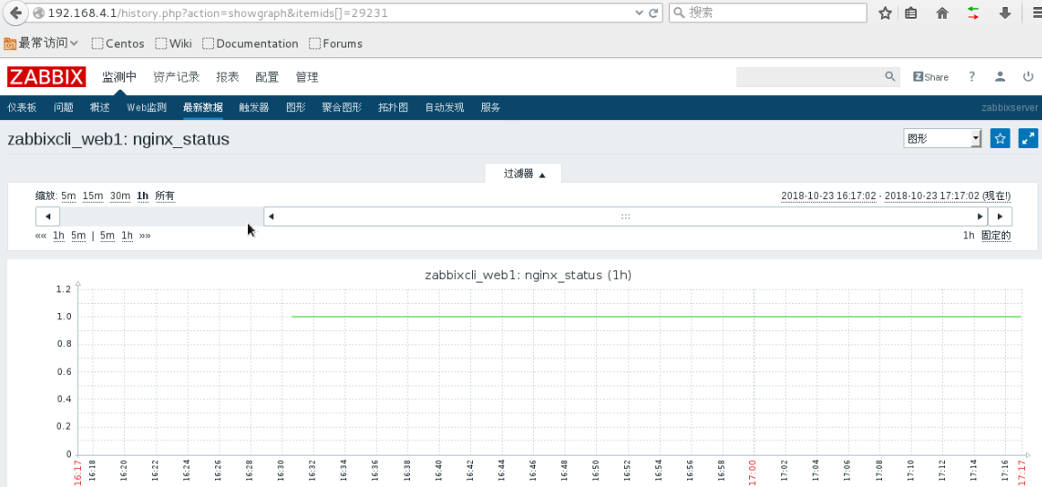

#自定义tcp连接状态查询key

[root@zabbixcli_web1 ~]# vim /etc/zabbix/keys/net_status.sh

[root@zabbixcli_web1 ~]# cat /etc/zabbix/keys/net_status.sh

#!/bin/bash

case $1 in

listen)

ss -anpt | awk '/^LISTEN/{x++} END{print x}';;

wait)

ss -anpt | awk '/^TIME-WAIT/{x++} END{print x}';;

estab)

ss -anpt | awk '/^ESTAB/{x++} END{print x}';;

esac

[root@zabbixcli_web1 ~]# chmod +x /etc/zabbix/keys/net_status.sh

[root@zabbixcli_web1 ~]# chown zabbix:zabbix /etc/zabbix/keys/net_status.sh

[root@zabbixcli_web1 ~]# /etc/zabbix/keys/net_status.sh listen

4

[root@zabbixcli_web1 ~]# /etc/zabbix/keys/net_status.sh wait

45

[root@zabbixcli_web1 ~]# /etc/zabbix/keys/net_status.sh estab

1

[root@zabbixcli_web1 ~]# cd /usr/local/etc/zabbix_agentd.conf.d/

[root@zabbixcli_web1 zabbix_agentd.conf.d]# vim net.status

[root@zabbixcli_web1 zabbix_agentd.conf.d]# cat net.status

UserParameter=net.status[*],/etc/zabbix/keys/net_status.sh $1

[root@zabbixcli_web1 zabbix_agentd.conf.d]# pkill zabbix

[root@zabbixcli_web1 zabbix_agentd.conf.d]# zabbix_agentd

[root@zabbixcli_web1 zabbix_agentd.conf.d]# zabbix_get -s 127.0.0.1 -k net.status[listen]

4

[root@zabbixcli_web1 zabbix_agentd.conf.d]# zabbix_get -s 127.0.0.1 -k net.status[wait]

34

[root@zabbixcli_web1 zabbix_agentd.conf.d]# zabbix_get -s 127.0.0.1 -k net.status[estab]

3

#创建模板

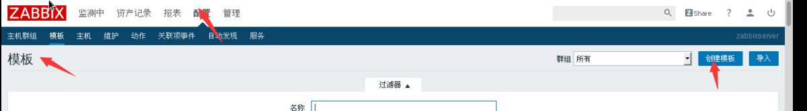

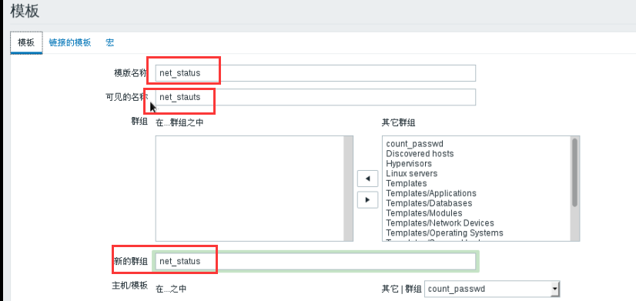

#创建应用集



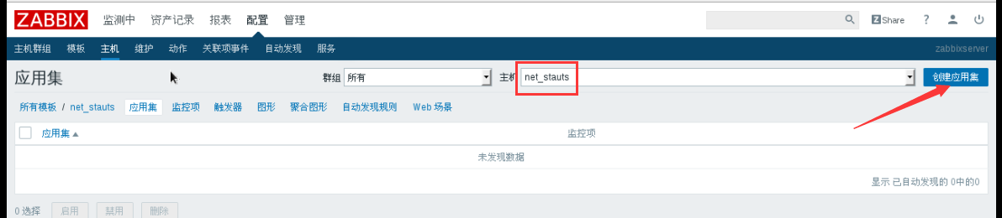



#创建监控项



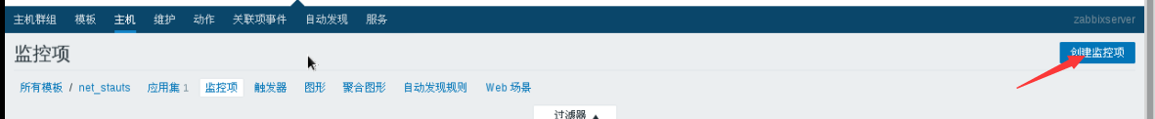

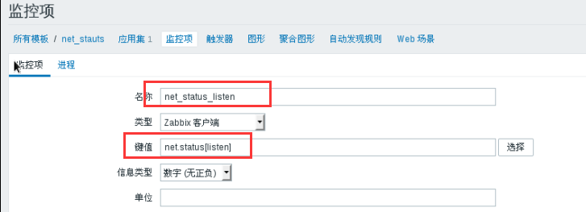



#点击添加

#重复创建三个监控项

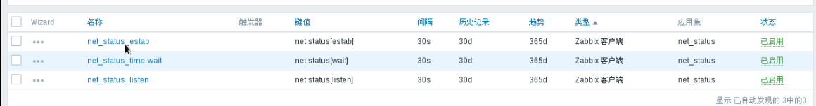

#创建图形



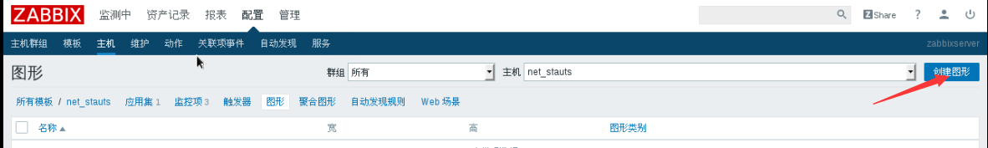

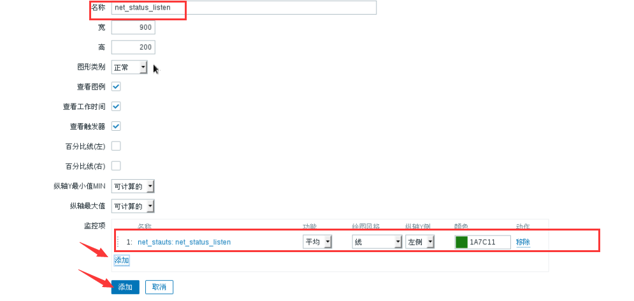

#重复创建三个图形

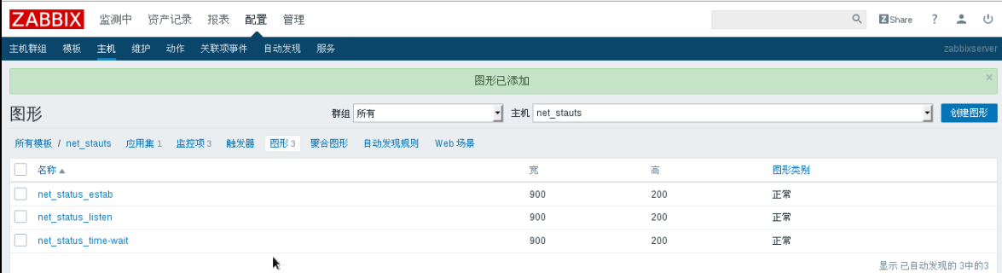

##创建完模板以后与被监控端进行关联

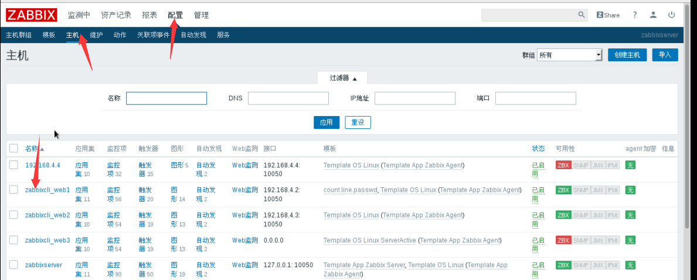

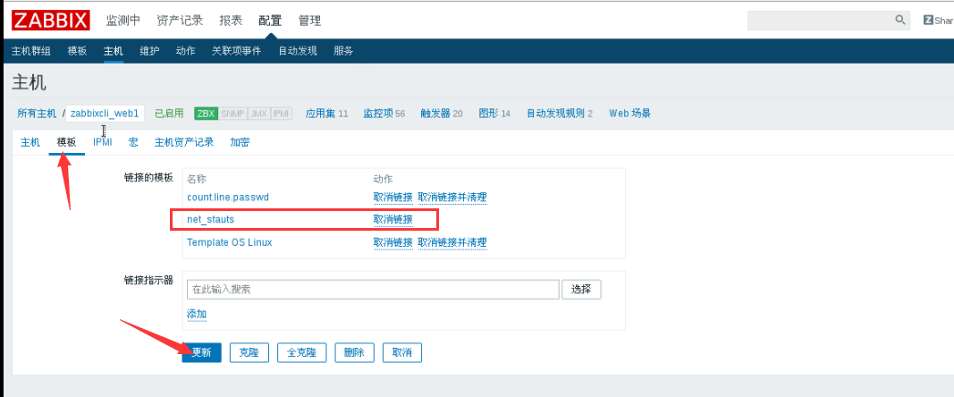

#查看监控结果

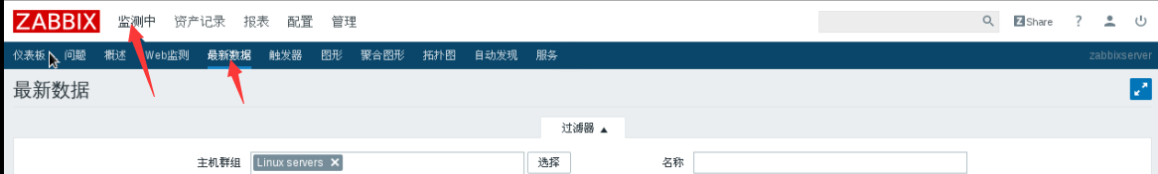

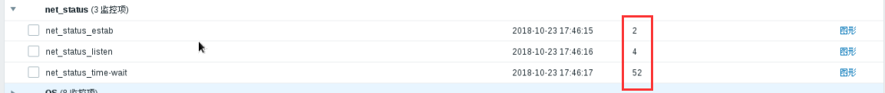

#点击后边的图形可以查看图形结果